الفصل الثاني
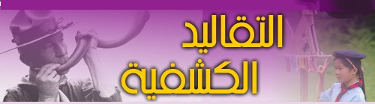
المبحث الأول: مفهوم وأهداف ومبادئ التربية الكشفية:
- مفهوم التربية الكشفية:
- أهداف الحركة الكشفية:
- مبادئ الحركة الكشفية:
المبحث الثاني:- المثل في الحركة الكشفية
أولا: المثل المعنوية وتشمل:
أ. الوعـــــــــــد الكشفي (القسم):
ب. القانون الكشفي:
ثانيا: المثل الحسية
أ: القـــــائــــد: صفاته وواجبات القائد.
ب: الرموز
ج: الشعارات:
د: التحية الكشفية
المبحث الثالث: الطريقة والأسلوب الكشفي
- الطريقة الكشفية:
- الأساليب الكشفية.
- البرنامج الكشفي.
المبحث الرابع: الزي الكشفي
- لمحة تاريخية للزي الكشفي:
- فوائد توحيد الزي الكشفي
- مكونات الزي الكشفي:
- لائحة الزي الكشفي:
- لبس الزي التقليدي مع البدلة الكشفية:
- الحالات التي ينبغي فيها ارتداء الملابس الكشفية:
- الحالات التي لا ينبغي فيها ارتداء الملابس الكشفية:
- الزي الكشفي في التفتيش الصباحي
- المنديل الكشفي (scout scarf‏) أو "الفولار"
- شارات الهواية والكفاية والأوسمة.
- العصا الكشفية .
المبحث الرابع: المراحل العمرية.
- المراحل العمرية للكشافة:
- المراحل العمرية للمرشدات:
المبحث الخامس: إشارات التشكيلات التجمع

الفصل الثاني
أسس والتقاليد الحركة الكشفية
المبحث الأول: مفهوم وأهداف ومبادئ التربية الكشفية:
- مفهوم التربية الكشفية:
التربية الكشفية هي حركة تربوية شبابية منظمة تسعى إلى أعداد النشء عدادا سليما تترسخ على الأيمان بالله وخدمة الوطن والإنسانية. وتعتمد برامج الحياة الكشفية ( تحمل الصعاب والاعتماد على النفس وممارسة العادات التربوية الصحيحة مثل احترام القوانين والأمانة والصدق ومخافة الله ومساعدة الناس والمحتاجين والابتعاد عن ممارسة العادات السيئة). وكذالك تمارس اللعاب وفعاليات ترفيهية في الهواء الطلق والعراء.
وتعرف الحركة الكشفية... حركة تربوية تطوعية غير سياسية موجهه للفتية والشباب ذات طابع وطني وإقليمي وعالمي، وهي مفتوحة للجميع دون تفرقة في الجنس أو السن أو اللون أو العقيدة. وبرامجها تتماشى وفق الهدف والمبادئ والطريقة التي وضعها المؤسس وهي قابلة للتجدد دائما. كانت الحركة عند نشأتها عام 1907م موجهة للفتيان الذين تتراوح أعمارهم بين 11-17 سنة ثم شملت المرشدات سنة 1909م وفي سنة 1914م ظهرت حركة الأشبال الذين تتراوح أعمارهم بين (6-12) سنة وتم الاعتراف بها كقسم تابع للحركة سنة 1916م ثم ظهرت حركة الجوالة خلال سنة 1918م، وبذلك انقسمت الحركة إلى ثلاثة مراحل سنية، ثم استحدثت مرحلة الكشاف المتقدم .. فمرحلة ما قبل الأشبال (البراعم) عن طريق المؤتمرات الكشفية العالمية.
- أهداف الحركة الكشفية:
أن هدف الحركة الكشفية هو سبب وجودها وهو المساهمة في تنمية الشباب للاستفادة من قدرتهم البدينة والعقلية والاجتماعية والوطنية والعلمية وكمواطنين صالحين مسؤولين وكأعضاء في مجتمعاتهم المحلية والوطنية والعالمية وهذا يؤكـد الخاصية التربوية للحركة التي تهدف إلى التنمية المتكاملة للفرد من النواحي البدنية والمهارية والاجتماعية الروحية كي يتحمل تبعات مستقبلية.
- الأهداف التربوية للأشبال:
- تحسين عمل الجسم الداخلي وتنمية اللياقة البدنية.
- إتباع القواعد الصحية في الغذاء والنظافة العامة.
- الاندماج في القطيع والسواديس والعمل والتفاعل معها.
- استكشاف وتنمية الميول والهوايات الشخصية.
- الاقتداء بالكبار لاكتساب الخبرة وتنمية الثقة بالنفس.
- تنمية حب الاستطلاع والمغامرة الصغيرة.
- ربط وتكوين العلاقات بين الأشياء لاكتساب مفاهيم وحقائق جديدة وإتاحة الفرصة للتعلم بالممارسة.
- التعرف على العائلة والوطن وأهميتهم للفرد والمجتمع.
- التعرف على دلائل قدرة الله وعظمته وإتاحة الفرصة للقيام بالواجبات الدينية.
- اكتساب القيم الحسية والمعنوية للحركة الكشفية.
- تنمية الإحساس بالعدل في الألعاب والمسابقات.
- الأهداف التربوية للكشافة:
- تنمية القدرات والمهارات البدنية والصحية.
- الربط بين التغيرات البدنية في هذه المرحلة ومتطلباتها.
- إشباع العلاقات الشخصية والتفاعل في الطلائع واكتساب مهارات القيادة والعمل الجماعي.
- توفير وتشجيع الهوايات الفردية والمهارات بما ينمي الإحساس بالانجاز الفردي.
- التفكير بطريقة صحيحة لحل المشكلات.
- توفير الأنشطة المتميزة التي تتحدى القدرات وتفي بحاجات الأعضاء وطاقاتهم وتشجيع حياة الخلاء.
- اكتشاف المهارات.
- توفير الفرص لاكتساب المهارات اللازمة لخدمة المجتمع واكتساب مفاهيم جديدة للبيئة.
- تنمية السلوك القويم واكتساب القيم الدينية عن طريق الاهتمام بالآخرين وفهم قدرة الله وعظمته.
- اكتساب القيم الأخلاقية والاجتماعية والحفاظ على الروح الكشفية.
- توفير الأنشطة المتميزة التي تتحدى القدرات وتفي بحاجات الأعضاء وطاقاتهم.
- برنامج الكشافة مصمم على نوعية أساسها الشخص والمجموعة الصغيرة، نشاطات البيئة وحياة الخلاء لها أهمية كبرى، المواطنة الصالحة وخدمة المجتمع، القيادة والاستكشاف، اهتمامات الكشافين يجب أن تعرف من خلال الأنشطة وتطبيق المراحل والأوسمة.
- الأهداف التربوية للكشاف المتقدم
- المشاركة في أنشطة متنوعة من التحدي الجسماني لتحقيق التنمية البدنية.
- التعرف على التغيرات العنيفة الواقعة على الأجهزة البدنية وقبوله.
- تنمية القدرة على العمل معهم وتوفير الفرص لاتصالات جديدة.
- تطبيق عملي للمهارات والابتكارات الفردية وعرضها على الجماعة.
- استخدام الأسلوب الديمقراطي في المناقشة والعمل والمساعدة على النضج. الكامل من خلال التعامل داخل وخارج الوحدة وتنمية القدرات.
- الإكثار من نشاطات الخلاء وتسحين الكفاءات والمهارات الكشفية والقيادية. والاتصالات وحل المشاكل واتخاذ القرارات.
- استكشاف القدرات المهنية وتوفير الفرص المناسبة لإتقان مهاراتها.
- القيام بادوار حقيقية ومفيدة والمشاركة في أنشطة ثقافية واجتماعية لغرس روح. المواطنة وخدمة المجتمع.
- الالتزام بالوعد والقانون وتوفير الفرص للتقدم نحو أنشطة الراشدين.
- تثبيت المفاهيم الشخصية والاجتماعية الصحيحة.
- تنمية قدرة التحدي لدى الكشافين.
- برنامج الكشاف المتقدم مصمم على نوعية أساسها الشخص والمجموعة الصغيرة، نشاطات البيئة وحياة الخلاء لها أهمية كبرى، المواطنة الصالحة وخدمة المجتمع، القيادة، التنمية والتطور الشخصي والتحدي والمغامرة والاستكشاف. يجب أن تعرف اهتمامات الكشاف المتقدم من خلال الأنشطة وتطبيق المراحل والأوسمة.
- الأهداف التربوية للجوالة
- الارتقاء بمستوى الأداء البدني لنفسه والآخرين لتحقيق الصحة والنشاط.
- الجسم هو هبة من الله وعلينا الحفاظ عليه سليما نظيفا ومعافى.
- تشجيع الحرية الشخصية من خلال المسؤولية الجماعية وترسيخ أسس العمل بروح الجماعة.
- تشجيع التقدم الذاتي من خلال تنمية المهارات والإحساس بالهوية.
- توفير حرية اتخاذ القرارات وتحميل المسؤولية في الكشفية والمجتمع الذي يحيط به.
- التعرف على المجتمعات الخارجية وأنظمتها وتكوين صداقات دائمة والانطلاق والاختلاء في الخلاء واكتشاف الذات.
- تدعيم القدرات والمهارات المهنية ومعرفة اختيار مهنة المستقبل.
- مواجهة المشكلات الاجتماعية والبيئية الحالية والمستقبلية وتفهم حاجات المجتمع.
- توفير الفرص لممارسة الحياة الشخصية وفق القيم الدينية والالتزام بها.
- التمسك بالحقوق وأداء الواجبات في الحياة الشخصية والاجتماعية.
- تنمية المهارات القيادية المختلفة والمشاركة في تنمية الحركة الكشفية وتطوير برامجها.
- مرحلة الجوالة هي جزء ضروري في الحركة الكشفية وختام مراحلها.
والجوالة تشارك في نشاطات المغامرات وتسلق الجبال والإبحار والنشاطات الجوية والدفاع المدني والإسعافات الأولية وحياة الخلاء والتخييم الثابت والمتنقل والاستكشاف داخل وخارج الوطن والأهم خدمة الوطن والمجتمع والبيئة والالتزام الطوعي بمبادئ الحركة الكشفية ومن أهم نشاطات الجوالة هي المساعدة في القيادة وتقبل التدريب الذاتي من خلال مراحل الجوالة وأوسمتها والتقدم الفردي والجماعي.
- مبادئ الحركة الكشفية:
المبادئ هي القوانين والمعتقدات الأساسية التي يجب مراعاتها لتحقيق الهدف وبما أن الحركة الكشفية حركة عالمية وقومية ووطنية جمعت مثل وعادات الشعوب العالمية والعربية والمحلية وغايتها إعداد الشباب الواعي.
لذا فان المبادئ هذه الحركة ترتكز على ركيزتين مهمتين هما (الوعد والقانون) ... وجهان لعملة واحدة... فالوعد الجامع بين فقرات القانون إذن تقوم الحركة الكشفية على ثلاثة مبادئ رئيسية لتحقيق الأهداف المنشودة منها، وهي:
- القيام بالواجب نحو الله: .. بالعبادة الحق، إيمانا بعقيدته, وإخلاصا في أداء الواجبات الروحية...
- القيام بالواجب نحو الآخرين: ونحو الآخرين؛ الأسرة, والوطن, ثم العالم.
- القيام بالواجب نحو الذات: أي القيام بالواجب نحو الذات؛ تعليماً وتثقيفاً، وخلقاً كريماً...
المبحث الثاني: المثل في الحركة الكشفية:
تقســــــــــــــــم المثل في الحركة الكشفية إلى قسمين:
أولا: المثل المعنوية وتشمل:
- الوعـــــــــــد الكشفي (القسم):
من الأعراف الكشفية عند التحاق العضو الجديد بالحركة الكشفية أن يردد الوعد الكشفي الذي يُعد أحد شروط القبول في الفرقة، وعادة يردد العضو الجديد هذا الوعد في مراسيم حفل القبول الذي تقيمه له الفرقة فرحة بانضمامه عضواً جديداً بالحركة الكشفية العالمية إذ ترفع اليد اليمنى بوضع التحية الكشفية بمستوى الكتف.... وتكون صيغة الوعد الكشفي كما يلي:
(( أعد بشرفي أن أسعى غاية جهدي في أن أقوم بواجبي نحو الله ثم الوطن وأن أساعد الناس في جميع الظروف والأحوال وأن أعمل بقانون الكشافة". ))
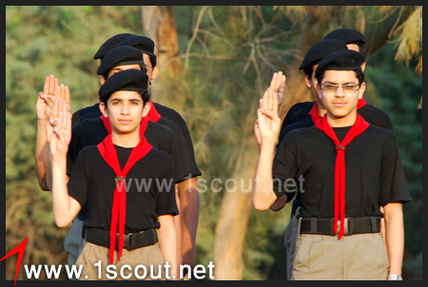
أداء الوعد الكشفي (القسم)
ب. القانون الكشفي:
قانون الكشاف هو دستور للحياة الكشفية يرتكز على المبادئ الكشفية، وهو القواعد الحياتية التي تحكم التصرفات الشخصية لعضو الحركة في حياته في الحاضر، كما توجه تنميته نحو المستقبل، وهو أيضاً مجموعة من القواعد لحياة المجموعة، من حيث أنه الأساس الذي تعمل الوحدة الكشفية من خلاله. ولذلك فإن قانون الكشاف هو لب الطريقة الكشفية وجوهرها. ويهدف قانون الكشاف كقواعد محددة للسلوكيات الحياتية الشخصية والجماعية، يقدم قانون الكشافة أسلوباً مبسطاً في معاونة كل شاب على أن يصبح ملماً بما تحاول الكشفية مساعدته في تحقيقه، واكتشاف معنى الجوانب المختلفة في هذا القانون وتلك القواعد السلوكية الحياتية الشخصية والعامة وذلك من خلال المرور بهذه التجارب الحياتية وممارستها. والقانون الكشفي يمكن استخدامه كمرجع في التنمية المتدرجة للنظام القيمي للشباب. ويعد تعداد القانون الكشفي أيضاً من شروط القبول بالحركة الكشفية، وهو يعكس بصورة واضحة أخلاقيات النشاط الكشفي، ويتكون القانون الكشفي من عشرة بنود هي:

- الكشاف صادق:
الكشاف صادق وشرفه موثوق به، فالصدق فضيلة يتصف قائله بالإيمان والشجاعة فهو يقول الحق دون خوف ولا يخشى في الله لومة لائم.. والكذب رذيلة يتصف قائله بالنفاق والجبن فهو يخشى قول الحق ويتنصل من ذكره.
قال تعالى: (يا أيها الذين آمنوا اتقوا الله وكونوا مع الصادقين)
(سورة التوبة آية 119).
وقال رسول الله صلى الله عليه وسلم: (إن الصدق يهدي إلى البر، وإن البر يهدي إلى الجنة، وإن الرجل ليَصْدُقُ؛ حتى يُكْتَبَ عند الله صِدِّيقًا، وإن الكذب يهدي إلى الفجور، وإن الفجور يهدي إلى النار، وإن الرجل لَيَكْذِبُ، حتى يكْتَبَ عند الله كذابًا) متفق عليه.
- الكشاف مخلص:
الكشاف مخلص لله ثم لوطنه ووالديه ورؤسائه ومرؤسيه، ويكون الإخلاص لله بعبادته وحده وعدم الإشراك به، ويتحقق الإخلاص للوطن بالذود عنه ضد أعدائه والتصدي لكل من يحاول أن ينال منه، ودورك في هذا هو الجد والاجتهاد في عملك والمحافظة على المرافق العامة ومقاومة الشائعات.. الخ
والإخلاص للوالدين بطاعتهما والعمل على إسعادهما، والإخلاص للرؤساء بطاعتهم واحترام وتنفيذ أوامرهم، والإخلاص للمرؤوسين بتوجيههم وإرشادهم وحسن التعامل معهم.... قال تعالى: (وما أمروا إلا ليعبدوا الله مخلصين له الدين).
(سورة البينة آية 5).
وقال رسول الله صلى الله عليه وسلم: (إنما الأعمال بالنيات وإنما لكل امرئ ما نوى) متفق عليه.
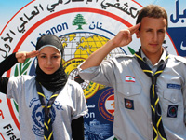
- الكشاف نافع:
واجب الكشاف أن يكون نافعاً ومعينا للغير باذلا جهده في سبيل ذلك مضحياً براحته ومتعته، وعليه أن يعد نفسه لمساعدة الغير في شتى المناسبات ومختلف الظروف.. قال تعالى: (وتعاونو على البر والتقوى ولا تعاونوا على الإثم والعدوان)
(سورة المائدة آية 2).
وقال رسول الله صلى الله عليه وسلم: (من فرج عن مؤمن كربة من كرب الدنيا فرج الله عنه كربة من كرب يوم القيامة) متفق عليه.
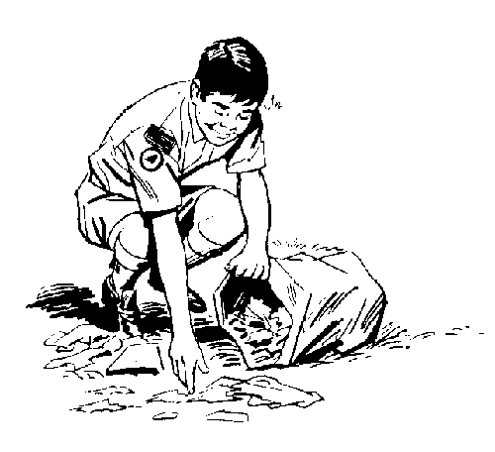
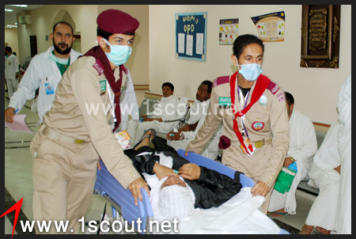
كشافة تقدم خدمات عامة للمحتاجين

- الكشاف ودود:
الكشاف صديق للجميع وأخ لكل كشاف ولو لم تكن هناك معرفة سابقة، يبادله التحية ويسدي إليه النصح ويمد يد المساعدة في ود وفي تواضع.. قال تعالى: ( فالف بين قلوبكم فأصبحتم بنعمته اخواناً) (سورة آل عمران آية 103).
وقال رسول الله صلى الله عليه وسلم: (لا تباغضوا ولا تحاسدوا ولا تدابورا وكونوا عباد الله اخواناً ولا يحل لمسلم أن يهجر أخاه فوق ثلاث) متفق عليه.

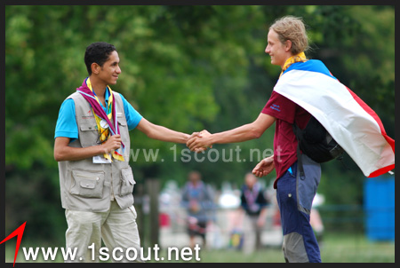
كشافة يتبادلون التحية بود
- الكشاف مؤدب:
الكشاف مؤدب ومهذب، يعطف ويحنو على الصغار، ويحترم السيدات، ويوقر الكبار، ويرفق بالمرضى وذوي العاهات، يفعل الخير، ويبذل جهده في خدمة ومساعدة الغير، بواعز من ضميره وابتغاء مرضاة ربه، لا يرجو من وراء ذلك جزاء ولا شكورا، ولا يتقبل عطاء نظير خدمته.. قال تعالى: (ولا تستوي الحسنة ولا السيئة ادفع بالتي هي أحسن فإذا الذي بينك وبينه عداوة كأنه ولي حميم) (سورة فصلت آية 34).
وقال رسول الله صلى الله عليه وسلم: (إن خياركم أحسنكم أخلاقاً) متفق عليه.
- الكشاف رفيق:
رفيق بالكائنات الحية أياً كان نوعها فيزرع النباتات ويتابع نموها ..ويحافظ عليها من الإنقراض، كما يعامل الحيوانات والطيور برفق ولا يؤذيها، فلا يهاجم أعشاشها محطماً بيضها، ولا أوكارها مشردا صغارها بل عليه أن يقدم لها الطعام والماء ما أمكنه ذلك.. قال تعالى: (وذللناها لهم فمنها ركوبهم ومنها يأكلون ولهم فيها منافع ومشارب أفلا يشكرون) (سورة يس آية 72).
وقال رسول الله صلى الله عليه وسلم: (ما من مسلم يغرس غرساً أو يزرع زرعاً فياكل منه طير أو إنسان أو بهيمة إلا كان له به صدقة) رواه مسلم.
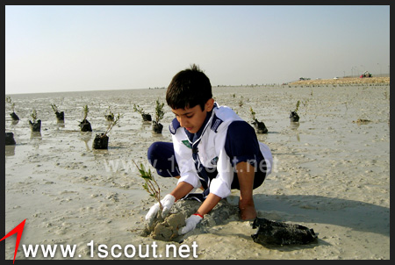
كشاف يزرع
- الكشاف مطيع:
الكشاف مطيع لأوامر والديه وقائد فرقته وعريف طليعته. الطاعة هي ما يجب أن يتحلى بها الكشاف، فيلبي أوامر والديه ورؤسائه دون إبطاء أو اعتراض ما لم تكن بمعصية لله عز وجل، إذ لإطاعة لمخلوق في معصية الخالق، وله (بعد أن يلتزم بتنفيذ الأمر) أن يناقش وان يبدي وجهة نظره في هذا الآمر إن كان له رأي آخر مخالف.. قال تعالى:
(يا أيها الذين آمنوا أطيعوا الله وأطيعوا الرسول وأولي الأمر منكم.).
(سورة النساء آية 59).
وقال رسول الله صلى الله عليه وسلم: (اسمعوا وأطيعوا وان أستعمل عليكم عبد حبشي كأن راسه زبيبة) رواه البخاري.
- الكشاف باش:
الكشاف باش يقابل الشدائد بصدر رحب. أي لا يجزع ولا يرتاع إذا ما حزبه أمر او صادفته شدة، بل عليه أن يواجه ذلك برباطة جاش وهدوء أعصاب لأنه في هذه الحالة يكون أقوى على المواجهة واقدر على حسن التصرف.. ابتسم للشدائد ولا تكتئب، وواجهها ولا تفر منها وسوف تتغلب عليها وتنتصر.. قال تعالى:
(يا أيها الذين آمنوا اصبروا وصابروا) (سورة آل عمران آية 200).
وقال رسول الله صلى الله عليه وسلم: (لا تحقرن من المعروف شيئا ولو أن تلقى أخاك بوجه طلق) رواه مسلم.
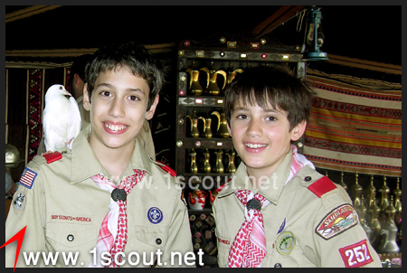
كشافة يبتسمون
- الكشاف مقتصد:
الاقتصاد في المال هو ألا تنفقه إلا بحقه وفيما هو ضروري ونافع ومحتاج إليه، فلا تسرف ولا تفتر فكلا الأمرين مذموم.. والاقتصاد لا يكون في المال فحسب، ولكنه يمتد للوقت أيضاً والجهد فلا تنفق وقتك وجهدك عبثاً وفيما لا ظائل منه. ومن أنواع الاقتصاد الترشيد في استهلاك الماء والكهرباء... قال تعالى: (وكلوا واشربوا ولا تسرفوا إنه لا يحب المسرفين)(سورة الأعراف آية 31).
وقال رسول الله صلى الله عليه وسلم: (كل واشرب والبس وتصدق في غير سرف ولا مخيلة) رواه النسائي وابن ماجة.
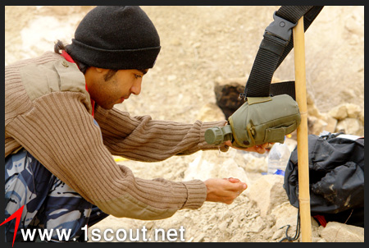
كشاف يحاول الاقتصاد بالماء
- الكشاف نظيف:
الكشاف نظيف في فعله وفي قوله وفي فكره وفي مظهره وفي كل ما يقوم به.
النظافة نوعان: كنظافة الجسم والشعر والأظافر والملبس، والمحافظة على نظافة البيئة والممتلكات وكافة الحاجيات الشخصية والعامة.
ونظافة الباطن: وهي أن تكون طاهر القلب فلا تضمر حقداً لأحد، عف اللسان فلا يلتقط بالبذيء من القول، نقي السريرة فلا تغتاب، قنوعاً فلا تحسد وتتمنى زوال النعمة من الغير، شريفاً في تعاملك، متسامحاً مع من أساء إليك. قال تعالى:
(إن الله يحب التوابين ويحب المتطهرين) (سورة البقرة آية 222).
وقال رسول الله صلى الله عليه وسلم: (إن الله جميل يحب الجمال). رواه مسلم.
يعتبر وعد وقانون الكشاف عنصراً واحداً من عناصر الطريقة الكشفية لأن كلاً منهما يرتبط بالعناصر الأخرى برباط وثيق، غير أن الوظائف التربوية لكل منهما تختلف عن الآخر، لذلك يعد كل منهما منفصلاً عن الآخر في تناولنا لهما في هذا العمل.
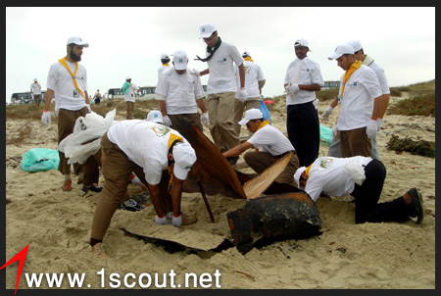
مجموعة كشفية يقومون بحملة تنظيف
ثـــانــــيا: المثل الحسية وتشمل
- القـــــائــــد: صفاته وواجبات القائد.
صفاته:
- التحفظ في أقواله أعماله وحركاته.
- الاهتمام بالمظهر يكون ذو قيافة جيدة.
- أن يتصف بالجد والحزم.
- الاهتمام بحل مشاكل الكشافين دون تمييز.
- الاهتمام بالفتى بما يفعل وما يقول أي يكون آذنا صاغية له.
واجبات القائد
- التعرف عمر الفتى وميوله وقدراته.
- الإطلاع على البحوث والدراسات الكشفية وان يهتم برفع مستواه بصورة مستمرة.
- يجب أن يكون على اتصال مباشر مع الحركة الكشفية ملما بما يستجد فيها.
- تدريب العرفاء حتى يتمكنوا من تدريب طلائعهم.
- تخطيط مناهج وبرامج الفرقة والإشراف تنفيذها بالتشاور مع مساعدي ومجلس الشرف.
- الرموز
- رمز الطليعة ويرسم على مثلث.
- رمز الفرقة يتمثل بالمنديل الكشفي ولا يسمح بارتدائه إلا للكشاف الذي ينهي حفلة الوعد.
- الإعلام وتشمل.
أ- علم الدولة. ب- علم الأشبال. ج- علم الكشافة. د-علم الجوال.
والإعلام الأخرى مثل :
- العلم الكشفي الدولي.
- أعلام الكشافة (الجوي – البحري ).
وتتمتع هذه الإعلام باحترام وتقديس وإجلال كونها رمز الدولة وسيادتها.
- الشعارات: وتتمثل في:
- الأشبال ------------- أبذل الجهد.
- الكشافة --------------- كن مستعدا.
- الكشاف المتقدم -------- أفق واسع.
- الجوالة ------------- الخدمة العامة.
- التحية الكشفية:
التحية الكشفية تؤدى في المناسبات الرسمية وخاصة مراسيم رفع العلم وخفضه، إذ يرفع الكشاف الأصابع الثلاثة لليد اليمنى (البنصر– الوسطى– السبابة)، بموازاة الحاجب الأيمن حتى تلمس السبابة الجبهة، وتكون الأصابع الثلاثة ممتدة ومتراصة ويثنى إصبع الإبهام على الخنصر. كما موضح في الصورة ادناه.
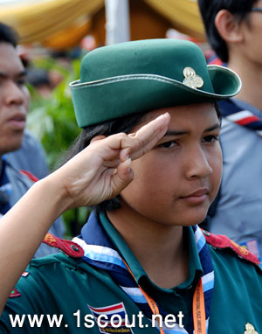
التحية الكشفية
ويرمز الأصابع الثلاث (البنصر– الوسطى– السبابة) وكما في الشكل (1)، اذ يمثل وعد الكشاف، الذي تذكر الكشاف بوعده (بنود وعد الكشاف الثلاثة) والذي قطعه على نفسه عند انتمائه للفرقة الكشفية. أما وضع الإبهام رقم (3) فوق الخنصر رقم (2) يعني ذلك عطف الكبير على الصغير واحترام الصغير للكبير.
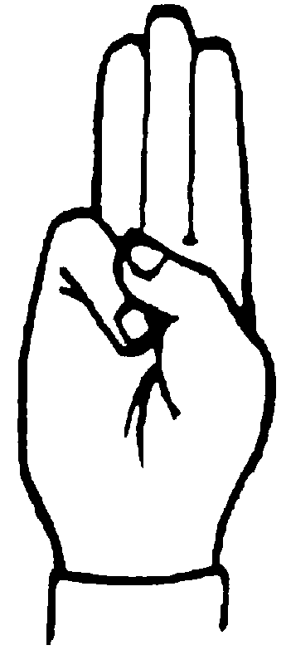
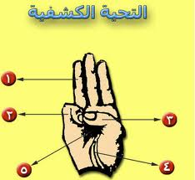

الشكل (1)
التحية الكشفية
- استخدام التحية:
تستعمل هذه التحية في:
- تحية علم الدولة عند رفعه وإنزاله ( العلم المحلي أو الدولة المضيفة).
- أثناء عزف السلام الجمهوري.
- عند ملاقاة الكشافين بنفس المرتبة أو للمرتبة الأعلى وترد من قبل الأخر وأنها تعبر عن عمق المحبة والتالف الاجتماعي والتربوي.
- التحية الصغرى:
تكون التحية الكشفية الصغرى اليد في مستوى الكتف، تؤدى عندما يكون الكشاف مرتديا لزيه المدني أثناء رفع العلم الوطني أو إنزاله وعند اللقاء برفاقه أو قادته، وكذلك عندما يكون زيه الكشفي ناقصاً، وعند أداء الوعد. وأما التحية الكبرى تؤدى عندما يكون الكشاف مرتديا لزيه الكامل.
- مراسيم رفع وخفض العلم:
أن مراسيم رفع وخفض العلم من أهم الممارسات الكشفي إذ لها مدلولات معنوية بحب الوطن. وغالبا تكون ممارستها في المخيمات الكشفية والتجمعات الرسمية والمهرجانات الرياضية والكشفية.
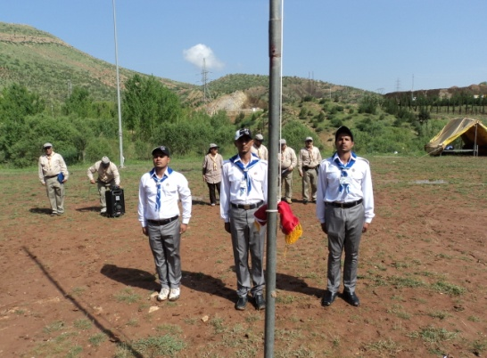
وتمارس مراسيم رفع العلم في المخيمات الكشفية يوميا (بعد عملية التفتيش الصباحي). ولهذه الممارسة لها إشكال تنظيمية عديدة، منها تكون مجموعة رفع العلم مكونه من شخص واحد أو ثلاثة أو ستة كشافين وأحيانا 9 كشافين. يكون رافع العلم في وسط مجموعته تتحرك المجموعة من المكان المخصص لها نحو سارية العلم بايعاز من القائد الكشفي. ويكون رافع العلم وعلى بعد خطوه واحدة من سارية العلم، ويكون رفاقه على بعد خطوتين من سارية العلم.
وهناك أساليب عديدة في عملية الرفع منها يقوم الرافع بطي العلم ووضعه على كتفه الأيسر. ثم يقوم بسحب حبل العلم، بحيث يراعى رفع العلم بالهيئة الصحيحة، اذ يقوم القائد بإيعاز (حيَ) لدى وصول العلم الثلث الأخير من السارية. ويرافق التحية النشيد الوطني من قبل الجميع الحضور. وبعد أتمام عملية الرفع يقوم الرافع بربط الحبل حول السارية بالعقدة الوتدية. ويقوم بأداء تحية العلم بعد ذلك.
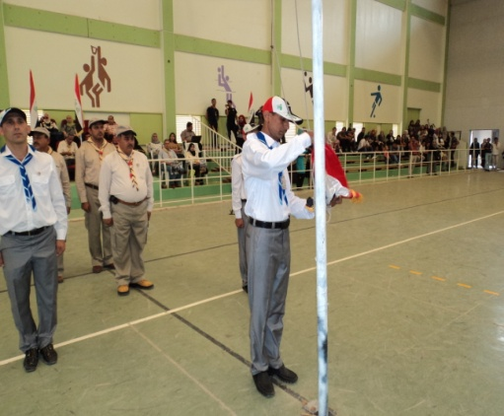
وأخرى منها يكون العلم مرزوما ومرفوعا في قمة السارية إذ يقوم الرافع بعملية النتر. وهذا من ابسط ممارسات رفع العلم إذ تمارس لدى الأطفال.
إما عملية خفض العلم وخاصة في المخيمات الكشفية تكون أثناء غروب الشمس، اذ يقوم القائد بتكليف مجموعة أو احد الكشافين بعملية خفض العلم. بإطلاق صافره طويلة دلاله على الانتباه. مما يقوم مؤدي خفض العلم بأداء تحية كشفية قبل خفضه.
المصافحة:
تكون باليد اليسرى (وتمثل جهة القلب تعبيرا الحب بين أفراد العائلة الكشفية) لتفريق الكشاف على سواه ويرفع الإبهام إلى الأعلى وينخفض الخنصر إلى الأسفل وتبقى الأصابع الثلاث الباقية ممدودة وتدل على المحبة.

ثانيا: الطريقة الأسلوب الكشفي
- الطريقة الكشفية (عناصر الكشفية):
هي الوسائل والطرق الرئيسة أو الآلية التي يجب استخدامها في كل من برامج ومناهج المراحل الكشفية التي يمكن من خلالها تحقيق الأهداف المرجوة من الحركة الكشفية وهي:
- الوعد والقانون. الوعد هو التزام بعهد.. يأخذه عضو الحركة على نفسه... دون إكراه أو إرغام... بأن يؤدي ما عليه من واجبات :
- نحو الله.. بالعبادة الحقة، إيمانا بعقيدته, وإخلاصا في أداء الواجبات الروحية...
- ونحو الآخرين؛ الأسرة, والوطن, ثم العالم اجمع.
- ونحو الذات؛ تعليماً وتثقيفاً، وخلقاً كريماً...
- القانون: هو مجموعة الصفات الحميدة التي يسعى كل كشاف أن يتحلى بها ويسلكها في حياته لتكون منهجاً له.
- التعليم بالممارسة.
- نظام الطلائع: ويعرف أيضاً بنظام المجموعات.
- الشارات والأوسمة: وهي ما تدفع الأولاد إلى اكتساب المهارات المختلفة.
- حياة الخلاء: الكشفية مدرسة مفتوحة في الهواء الطلق الطبيعة أبجديتها والخلاء مكانها المناسب والخلاء هو البيئة الطبيعية لتطبيق البرامج بمختلف أنشطتها بعيد عن ضوضاء المدن فهي صديق الكشاف الدائم والمكان المحبب له. وفي الخلاء يتم تطبيق العهد والشريعة ونظام الطلائع والأوسمة والتعلم بالممارسة لما يتيح الفرصة للتأمل في قدرة الخالق وعظمته وتعميق الإيمان به.
- الأساليب الكشفية.
ينبغي أن يكون أسلوب الكشفية في التربية متفقاً مع ما تصبو إلى تحقيقه. ومرة أخرى نؤكد على أن المبادئ والعقائد الأساسية التي قامت على أساسها الكشفية، هي التي توجه أسلوبها التربوي. ولذلك فإن أسلوب الكشفية في التربية يمكن وصفه بأنه: محورية الفرد، والارتباط بالمجتمع والتوجيه الروحي.
- محورية الفرد:
إن منهج الكشفية يجعل الفرد محور اهتمامه ويركز عليه وذلك من حيث:
- إن الكشفية تقبل كل شاب كما هو بوصفه إنساناً فريداً ذا خلفية شخصية خاصة وهي تقدر جوهر وتفرد كل شخص من خلال:
- احترام الإرادة الحرة للفرد في أن ينضم للكشفية أو لا ينضم.
- اقتراح إطار للتثقيف الذاتي (والذي وصفه بادن باول بأنه"التثقيف البناء" وهو يعارض "التلقين الفارغ".
- دعوة كل شاب إلى تنمية قدراته إلى أقصى طاقاتها (بذل غاية الجهد)، وبذلك فإنه ليس هناك مجال للمقارنة بين الشباب من حيث انجازاتهم.
- المرونة في النظام التربوي للكشفية، والذي يمكن كل شاب من التنمية بطريقة تتفق مع ذاته وتتصل به وذلك من خلال:
- ترجمة الأهداف التربوية العامة المقترحة للمرحلة السنية إلى مجموعة من الأهداف الشخصية وبمساعدة القائد.
- التقدم من خلال ممارسة ما يتفق مع اهتماماته واستكشاف ميوله ونوازعه.
- التنمية وفقاً للمقدار الذي يمكن أن يتحمله الشاب، مع الوضع في الاعتبار أن التنمية لا تحدث بنفس المقدار في كل مجال، ولا تنطلق لنفس المسافات والأعماق، كما أنه ليس هناك حد أقصى مطلق لها.
- إن أسلوب الكشفية يضع الفرد محور اهتمامه بمعنى إنها تعمل على تقديم العون لكل شاب في تنمية ذاته تنمية كاملة شاملة من خلال:
- أهداف تربوية تغطي المعارف والمهارات والاتجاهات في كل من مقومات الشخصية الإنسانية.
- طريقة متعددة الجوانب تؤكد على الخبرات والتجارب الشخصية (تتعارض مثلاً مع مجرد الاستيعاب العقلي).
- الكثير من الفرص المتنوعة للممارسة والتي قد تسهم بمرور الوقت في تنمية الشاب وتعميق خبراته.
- الارتباط بالمجتمع:
يرتبط أسلوب الكشفية بالمجتمع على النحو التالي:
- إن الأهداف الأساسية التي تسعى الحركة لتحقيقها، كمساعدة الشباب على الحياة والنمو لتحقيق مزيد من الاستقلالية والتعاون والمسؤولية والالتزام كأفراد، لا غنى عنها في تنمية المجتمع على المدى الطويل.
- كما تسعى الكشفية إلى مساعدة الشاب على إدراك أنه جزء من كل، أي جزء من العالم الذي يعيش فيه، ويكون ذلك من خلال:
  - التأكيد على تنمية العلاقات البناءة مع الآخرين.
  - الشباب والراشدين.
  - وذلك على أساس من الاحترام المتبادل.
- تزويد الشباب بخبرة المجتمع الصغير وذلك في إطار حياة ديمقراطية سليمة، مع الوضع في الاعتبار احتياجاته واهتماماته.
- تقوية الشعور بالانتماء لدى الشباب وذلك تجاه وحدتهم الكشفية، ومن ثم مجتمعهم المحلي والقومي والدولي.
- إتاحة الفرص المختلفة للشباب للتفاعل والمساهمة البناءة مع العالم من حيث أنهم جزء منه ( المجتمع المحلي والقومي والدولي، البيئة الطبيعة، والثقافية والروحية.... الخ).
- مساعدة الشباب على التكيف الايجابي مع التغيرات الواقعة بالمجتمع وأن يسايروا بفاعلية المشكلات والقضايا التي تواجههم أو المنتظر أن تواجههم مستقبلاً.
- التوجيه الروحي:
الأسلوب الكشفي موجه روحياً من حيث عمله على مساعدة الشباب من خلال كل ما يقدمه ويقترحه عن طريق:
- التطلع إلى ما وراء عالم الماديات.
- اكتشاف القيم التي تعطي معنى الحياة.
- السعي المتواصل من أجل ممارسة الفرد للقيم كمنهاج للحياة.
وبالطبع أياً كان الطموح الذي تسعى الكشفية لتحقيقه، وأياً كان أسلوبها التربوي شاملاً فإنها لن تستطيع مساعدة الشباب على التنمية دون وجود أدوات تربوية مناسبة، ومن ثم فإننا بذلك نأتي على الحديث عن الطريقة الكشفية.
- البرنامج الكشفي
تم تعريف البرنامج الكشفي في وثيقة السياسة العالمية للبرامج بأنه:
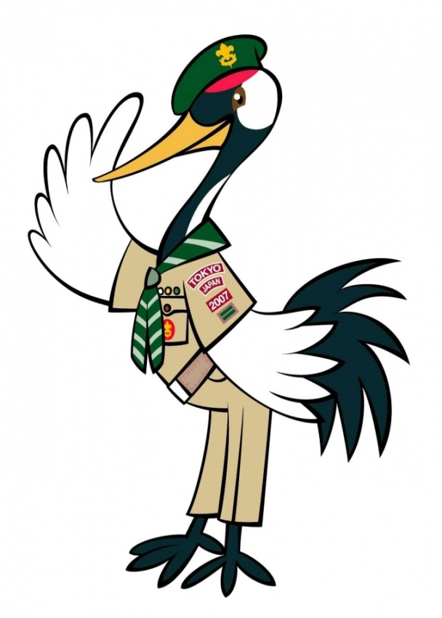
"كل ما يقوم به الفتية والشباب من أنشطة باستخدام الطريقة الكشفية لتحقيق الهدف التربوي للحركة، وبذلك فإن البرنامج الكشفي هو البيئة الشاملة التي تعمل في الوحدات الكشفية متضمنة الاجتماعات، والزيارات، والرحلات، والكتب، والمطبوعات، والشارات، والرموز، والمسميات، والخدمة، والزي، والتقاليد، والعلاقات، ونظام المجموعات، ونظام التقدم".
ثالثا: الزي الكشفي
في الحركة الكشفية نرتدي دائما اللباس الكشفي الموحد لأنه وسيلة للتعرف على أنفسنا بشكل واضح مع المبادئ التي تميز تطور شخصيتنا والتدريب على المواطنة واللياقة البدنية والعقلية، تعد توحيد اللباس الكشفي وسيلة يمكننا من خلالها أن ندعم بعضنا البعض رغم اختلافاتنا، وإنها طريقة نعبر من خلالها عن التزامنا بالإيمان بالله، والولاء للوطن، ومساعدة الآخرين.
إن حركة الكشافة مبنية على القيم الإيجابية فكلما ارتدينا الزي الموحد كلما ربطنا أنفسنا بتلك القيم حيث يمكن أن يميزنا أي شخص. نحن نقف سويا متحدين ولسنا مفترقين، ونستمر في تشجيع الآخرين للالتزام بتلك المبادئ. لذلك يجب علينا أن نفخر بالانتماء لهذه الحركة ونعبر عن هذا الانتماء من خلال ارتداء اللباس الكشفي الموحد.
لا يوجد لباس وزي موحد للكشافة على مستوى العالم. فكل جمعية أو منظمة كشفية تختار اللباس والزي الكشفي الذي يتناسب مع الثقافة المحلية للبلد الذي تنتمي إليه، ورغم الاختلافات الكبيرة في ألوان الملابس والأزياء الكشفية بين الدول إلا أننا نستطيع من النظرة الأولى معرفة اللباس الكشفي حيث تبقى هناك بعض الأشياء التي تجعلنا نعلم أن هذا اللباس كشفي وهي التي توحد كل من ينتمي للحركة الكشفية كالشارة الكشفية الدولية والمنديل الكشفي، وشارات الهوايات ونحوها.
ويمكن تعريف الزي الكشفي: على انه اللباس الكشفي وما يتبعه من شارات وأوسمة وعلامات يرتديها عضو الحركة الكشفية.
أما اللباس الكشفي: فهو ما يرتديه الكشــــاف من ملابـــــس خاصــــــــــة بالحــــــــــــــــركة
الكشفية وفقا لمواصفات خاصة وتشمل (غطاء الرأس، القميص، المنديل، العقدة، البنطلون، الحزام، الجورب، الحذاء).
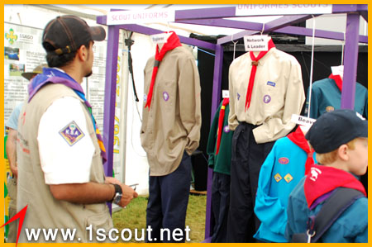
نماذج من الزي الكشفي لعدد من المراحل الكشفية
حسب لائحة الزي الكشفي السعودي
- لمحة تاريخية للزي الكشفي:
بدأت فكرة توحيد اللباس الكشفي لأعضاء الحركة الكشفية مع بداية فكرة إنشاء أول فرقة كشفية من قبل مؤسس الحركة الكشفية اللورد روبرت بادن باول، ويعتبر النقاد ارتباط بادن باول بالعسكرية هو السبب الرئيسي من وراء فكرة توحيد اللباس الكشفي اذ قضى أغلب سنوات عمره في ارتداء الزي الرسمي للجيش البريطاني، لذا فليس من المفاجئ بأن يوصي بزي ولباس رسمي موحد للكشافة. ولقد اقترح مؤسس الحركة (بحسب ما ذكره روبرت بيترسون) أن يشبه الكشافة شرطة جنوب أفريقيا في ارتداء القبعة الواسعة ذات الحواف، ومنديل على الرقبة، وقميص ذو أكمام ملفوفة، وبنطلون قصير، وجوارب مربوطة، وأحذية مريحة.
ومنذ ذلك الحين مر اللباس الكشفي بمراحل عديدة تم خلالها تطوير الملابس الكشفية على مستوى المنظمات والدول بحسب الاحتياجات الشخصية لأعضاء الحركة أحيانا، وبسبب ضغوط المجتمع في أحيان أخرى. فعلى سبيل المثال اعتبر البنطال القصير في بريطانيا عقبة أمام التحاق الأولاد الأكبر سنا بالحركة الكشفية في فترة زمنية من تاريخ الحركة في المملكة المتحدة.
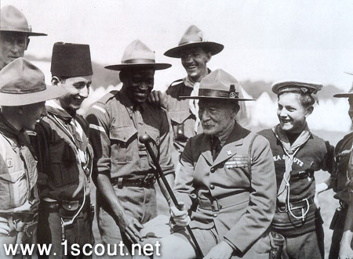

مؤسس الحركة مع مجموعة من كشافة
العالم في بداية الحركة الكشفية:
لاسيما مع تغير نظام البنطلون القصير في المدارس النظامية. كما وجدت شكاوى من الأهالي حول اللباس الكشفي الغير مناسب لفصل الشتاء، وفي نهاية العام 1967م تم تغيير كلي للملابس الكشفية التقليدية اذ تم استبدال بنطلون الكشافة القصير ببنطلون طويل، واستبدال القميص ذو الأكمام القصيرة بأكمام طويلة مع تغيير الألوان أيضا، واستمرت الإبداعات في تطوير الملابس الكشفية مع وجود مرونة في التعليمات الخاصة بها، كما سمح باستخدام التيشيرت في بعض المناسبات. وفي العام 1999م تم تكليف أحد المصممين لأزياء الشباب بتصميم جديد لملابس الكشافة البريطانية، حيث تم استفتاء أكثر من 46000 كشاف في التغييرات على الزي الجديد، ويعتبر العام 2003م هو الأكبر والأشمل في تغيير الزي الكشفي الموحد في المملكة المتحدة بعد 34 عاما تقريبا. وفي أمريكا تخوف بعض الأهالي في بداية الأمر من ارتباط الكشفية بالجيوش العسكرية بسبب الملابس الكشفية التي كانت تصنع في نفس الشركة التي تصنع الملابس العسكرية، لاسيما أن مؤسس الحركة ينتسب للجيش البريطاني.
وقد مر اللباس الكشفي في الولايات المتحدة الأمريكية بعدة مراحل من التطوير حتى عام 1980م إذ حدث التطوير الأكثر جمالاً حين تبرع مصمم الأزياء أوسكار دي لارنيتا بخدمات لإعادة تصميم كل الأزياء الرسمية لجميع مراحل الكشافة للذكور والإناث.
وفي العالم العربي مر اللباس الكشفي أيضا بعدة مراحل من التعديل على مستوى الجمعيات العربية، ومن أبرز هذه التعديلات الاستغناء عن البناطيل القصيرة واستبدالها بالطويلة للتناسب مع التقاليد والثقافة العربية وكذلك مراعاة للجوانب الشرعية لدى بعض الجمعيات، ولا زالت المؤسسات الكشفية العربية تطور في ملابسها الكشفية وتجدد اللوائح الخاصة بها محاولة في التميز وإشباع احتياجات منسوبيها.
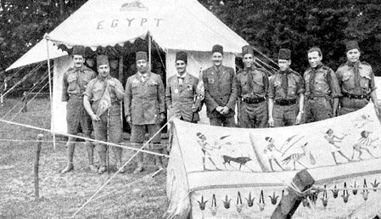

الكشافة المصرية في إحدى المخيمات العالمية
- فوائد توحيد الزي الكشفي
أن أول ما يفكر فيه الولد عند تقدمه للانتساب لأي فرقة كشفية هو ارتداء اللباس الكشفي، الذي يعتبر احد الحوافز الرئيسية للأولاد الصغار، كما أنه يتمنى في كل مرحلة كشفية أن يتقدم للمرحلة التالية لتجربة لون جديد من اللباس الكشفي، وذلك لأن اللباس الكشفي يجعله يشعر بالانتماء إلى أكبر منظمة شبابية في العالم. كما أن اللباس الكشفي يفيد من يرتديه في عدة مستويات من أهمها:
- الفرد:
- يذكره بالالتزام بميثاق الشبل الكشاف وشعار المرحلة مثل (ابذل قصارى جهدي).
- يشجع على المظهر الأنيق والسلوك السليم.
- يمده بالمكان المناسب لعرض شارات الهواية والجدارة وإنجازاته.
- يذكره بالانتماء للحركة ويشجعه على الاستمرار فيها.
- المجموعات الكشفية:
- الشعور بالانتماء لمنظمة عالمية، والاعتزاز بالعضوية في أكبر منظمة شبابية.
- ترشيد التكاليف المادية بسبب الشراء أو التصنيع بكميات كبيرة موحدة.
- إزالة الفوارق الطبقية وتعزيز المساواة رغم اختلاف الثقافات والمستويات الاقتصادية.
- التعارف السريع، فمن خلال نظرة سريعة للملابس تستطيع أن تعرف اسم الكشاف، وبلده، وفئته العمرية، ومرحلته الدراسية، وهواياته، ومركزه الكشفي.. الخ.
- يعتبر اختيار اللباس المناسب أحد الحوافز لانتماء الأعضاء الجدد للكشفية.
- يساعد اللباس الكشفي الموحد على الشعور بروح الفريق الواحد والانتماء للمجموعة الأمر الذي يساعد في سرعة تحقيق الأهداف المنشودة من الحركة الكشفية.
- مكونات الزي الكشفي:
يتكون الزي الكشفي من مايلي:
- غطاء الرأس. (القبعة، البريهة، الكاب).
- قميص ذو جبين على الصدر لكل منهما غطاء قلاب.
- بنطلون (السروال) + حزام.
- المنديل الكشفية + عقدة المنديل.
- حذاء جلدي + جورب.
بالإضافة إلى شارات مختلفة. (وينبغي أن يحتوي المنديل الكشفي، والقميص على شارة الجمعية وعلم الدولة إضافة لشارات الهواية والجدارة إن وجدت.)
ملاحظة: ترتدى الملابس الكشفية في المناسبات التالية :
- عند تحية العلم.
- الاجتماعات الخاصة بالطليعة أو الفرقة.
- الرحلات بأنواعها والزيارات الرسمية.
- اللقاءات والمحاضرات والدراسات والمؤتمرات الكشفية.
- ملابس الأشبال :-
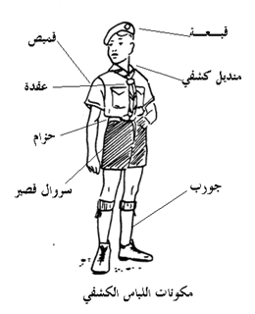
- كاسكيت نيلي مع أشرطة بيضاء.
- رباط الرقبة نيلي.
- القميص ابيض ذو جيبين وعلى كل منها غطاء ذو زر ابيض مع قلابة على الكتف مزررة.
- السروال قصير نيلي.
- الجواريب بيضاء طويلة مع شريط نيلي.
- الحذاء جلدي اسود.
- ملابس الكشافة :-
- كاسكيت رمادي.
- رباط الرقبة اخضر.
- القميص أبيض ذو كمين طويلين وجيبين على منهما غطاء ذو زر أبيض مع فانيلا على الكتف مزررة.
- السروال طويل رمادي.
- الحذاء جلدي اسود.
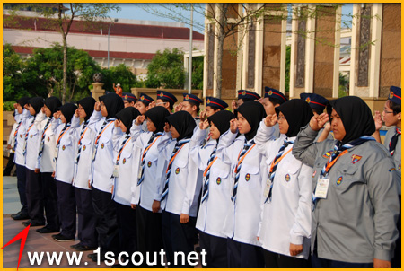
- ملابس الزهرات:-
- بيرية نيلي.
- رباط نيلي.
- بدله رمادي.
- حذاء ابيض.
- جواريب بيضاء.
- ملابس المرشدات :-
- بيرية نيلي.
- رباط نيلي.
- قميص أزرق (سمائي).
- تنورة نيلي.
- حذاء اسود.
- جواريب بيضاء.
- ملابس الجوالة :-
- كاسكيت رمادي.
- رباط الرقبة اخضر.
- السروال طويل رمادي.
- الحذاء الجلدي أسود.
- يرتدي الجوال الملابس الكشفية الكاملة فيضع علامة على الكتف مكونة من الألوان الثلاثة أحمر- أصفر – ويضع شريط أخضر على كتفه من الكتفين .
- لائحة الزي الكشفي:
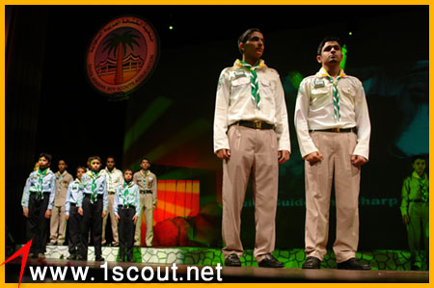
تضع الجمعيات الكشفية لوائح خاصة باللباس الكشفي تحدد من خلالها العديد من النقاط التي ينبغي أن يلتزم بها كل من ينتمي لهذه الجمعية كتحديد ألوان وأزياء الزي الكشفي لكل مرحلة من المراحل الكشفية البرية أو البحرية أو الجوية، وكذلك المواقف والأماكن التي ينبغي التقيد فيها بالملابس الكشفية خصوصا عند وجود نوعين منها (مكتبي، وميداني). وقد تطبع الجمعيات هذه اللوائح في كتيبات خاصة، أو تنشرها في الموقع الإلكتروني للجمعية على شبكة الانترنت. وتحاسب الجمعيات كل من لا يلتزم ويتقيد بهذه اللائحة من الأعضاء على مستوى القادة أو الكشافة، خصوصا في التمثيل الرسمي الخارجي.
ويتضح ذلك عندما يقف عددا من الكشافة من أقاليم ومناطق مختلفة داخل الدولة وهم يرتدون ملابس كشفية تم تفصيلها في محلات الخياطة .. حيث تجد تفاوت واضح في درجة اختيار الألوان. لذلك فإننا نقترح على الجمعيات الكشفية إضافة درجة اللون حسب التصنيف الدولي لدرجة الألوان ضمن لوائح الملابس الكشفية.
- لبس الزي التقليدي مع البدلة الكشفية:
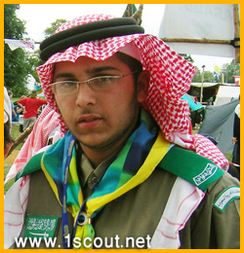
إضافة إلى الزي الكشفية الرسمي المعروفة والمذكور أعلاه ضمن هذا المبحث تفضل بعض الدول والجمعيات دمج الملابس التقليدية مع الزي الكشفي كاستبدال الكاب أو البريهة بالغترة أو الشماغ أو الكوفية في دول الخليج وبعض دول الشام، أو لبس الطربوش في مصر، ويتم ذلك في بعض المناسبات الدولية خصوصا في اليوم الوطني، أو الشعبي، أو المناسبات المحلية التي تستدعي مراسم عالية لحضور شخصيات ذات شأن كبير لاسيما إذا كان هذا الزي هو المعتمد في بداية انطلاق الحركة الكشفية في هذا البلد. ولا يقتصر هذا الأمر على الكشافة العربية فقط بل يتعداه للثقافات والحضارات الأخرى وخير مثال على ذلك محافظة الكشاف الاسكتلندي على لبس التنورة الاسكتلندية الشهيرة مع القميص الكشفي.
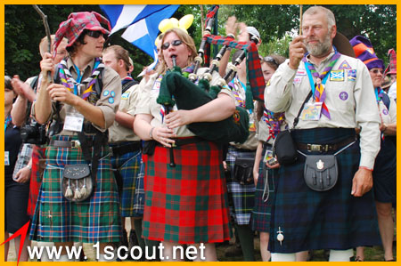
الكشاف الاسكتلندي لبس التنورة الاسكتلندية الشهيرة
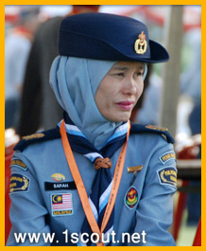
ويختلف اللباس الكشفي عند الإناث عن الذكور من أعضاء الحركة الكشفية لا سيما في العالم العربي والإسلامي، حيث يشترط في اللباس أن يكون محتشما ومتمشيا مع التقاليد الإسلامية، كما تشترط بعض الجمعيات والهيئات الكشفية أن يكون الحجاب الشرعي ضمن القطع الرئيسية في الملابس الكشفية للمرشدات، ولا يختلف لباس المرشدات عن الكشافة من حيث وجود شارات الهواية والجدارة والمنديل الكشفي والشارة الكشفية وعلم الدولة ونحوها من شروط الزي الكشفي. وحسب التقاليد الكشفية فإن اللباس الكشفي للإناث يختلف أيضا من مرحلة إلى أخرى كالزهرات والدليلات والمرشدات والقائدات.
- الحالات التي ينبغي فيها ارتداء الملابس الكشفية:
لا بد من ارتداء اللباس الكشفي بالنسبة للقادة أو الكشافة في بعض المناسبات ومنها:
- التفتيش الصباحي.
- تحية العلم.
- الدراسات الكشفية.
- العروض والمسيرات الكشفية.
- اجتماعات الطليعة أو الفرقة ونحوها لكل المراحل.
- الرحلات بأنواعها.
- الزيارات الرسمية.
- السفر ضمن المجموعات لحضور مناسبات كشفية خصوصا عند وجود استقبال رسمي.
- حفلات التكريم والانتقال والتكريس وافتتاح المناسبات ونحوها.
- المؤتمرات الكشفية المحلية والعالمية.
- التصوير للبطاقات الشخصية الكشفية.
- الحالات التي لا ينبغي فيها ارتداء الملابس الكشفية:
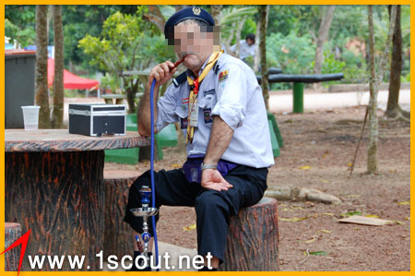
كما أن التقاليد الكشفية تستدعي ارتداء الملابس الكشفية في بعض الأوقات والأحداث، فإنها تمنع أيضا ارتداء الملابس الكشفية في بعض المواقع أو المواقف، وذلك على مستوى الكشافة أو القادة، فلا ينبغي ارتداء الزي الكشفي خلال التواجد في الأماكن المشبوهة كالأندية الليلية، أو المراقص، أو دور السينما أو أي مواقع أخرى تتنافى مع مبادئ الكشفية ووعد وقانون الكشافة. كما لا ينبغي الظهور باللباس الكشفي أثناء ممارسة بعض الممارسات الخاطئة مثل شرب الكحول أو السجائر أو التعسيلة، أو التسكع في الشوارع في أوقات الصلاة.
من جانب آخر يمكن أن تستبدل الملابس الكشفية أثناء التجمعات الكشفية بلباس رياضي ونحوه أثناء أوقات النوم، والبرامج الرياضية، وألعاب المخاطرة والمغامرات، والطبخ الخلوي، والأوقات الحرة، وذلك للحفاظ على نظافة وسلامة الملابس الكشفية حيث ينبغي تعليقها بطريقة صحيحة داخل الخيمة الكشفية. ويمكن أن نستثني من ذلك المنديل الكشفي حيث يجب أن يرتديه الكشاف في كل الأحوال.
- الزي الكشفي في التفتيش الصباحي
ملاحظات ينبغي مراعاتها عند ارتداء الزي الكشفي:
- أن تكون الملابس حسب اللائحة المحلية للمؤسسة الكشفية التي ينتمي لها الكشاف أو القائد.
- أن يكون مقاس الملابس متناسب مع الجسم من جميع الجوانب.
- أن تكون الملابس مغسولة، وتم كيها، ولم يتغير لونها.
- أن تكون الملابس ذات رائحة زكية ومعطرة خصوصا الجوارب.
- أن يكون الحذاء نظيف، مع ربط خيط الحذاء بشكل صحيح وقوي.
- أن يلف المنديل بشكل مناسب، ويستخدم العقدة الرسمية لربطه.
- أن يضع لوحة الاسم والأوسمة والعلم والشارات (المستحقة) في المكان الصحيح.
- أن تكتمل جميع أجزاء اللباس الكشفي النظامية.
- عدم وجود أشياء إضافية كسلاسل الزينة أو المفاتيح أو شعارات الأندية الرياضية ونحوه.
- عدم دمج اللباس الكشفي بملابس أخرى كغطاء رأس رياضي، أو بنطلون جينز مع القميص الكشفي.
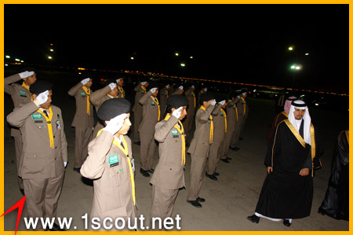
ملاحظة: يمكن إضافة بعض الأشياء الأخرى حسب الحاجة أو المناسبة، فمثلا يمكن تعليق بطاقة دخول خاصة لحضور تتظيمي لمناسبة رسمية، كما يمكن إضافة جاكيت المطر في حال كانت الأجواء ممطرة، وكذلك يمكن لبس القفاز الأبيض عند وجود عرض ومسيرة كشفية، كما يسمح للكشاف بتعليق السكين إذا كان البرنامج رحلة خلوية، وهكذا يمكن تقدير الأمور حسب الحالة والظروف .. وكل ذلك ينبغي مراعاته من قبل القائد وتوجيه أعضاء الفرقة للالتزام به قبل حضور الكشاف للمناسبة. ومن المؤسف أن الكثير من القادة لا يرتدي الملابس الكشفية إلا في بعض المناسبات الرسمية النادرة خلال عام دراسي كامل، وحتى عند ارتداء اللباس الكشفي فإنه يكون غير مكتملا وغير ملتزما باللائحة المحلية، فكثيرا ما نشاهد القائد يرتدي الملابس الغير لائقة، كما نلاحظ عدم الاهتمام بالمظهر العام ونظافة اللباس.
نماذج ميدانية مصورة لأخطاء شائعة في ارتداء الزي الكشفي:
مجموعة من الكشافة الأمريكان يرتدون البنطلون الجينز مع اللباس الكشفي، وفي ذلك مخالفة صريحة للائحة الزي الكشفي الأمريكية!! وكشاف وربما جوال يرتدي لباس عسكري في مناسبة رسمية .. وتكاد لا تعرف أنه ينتمي للكشفية إلا من خلال المنديل الكشفي .. ونلاحظ أن هذا اللباس لا توجد فيه أي إشارة إلى بلد الكشاف أو مرحلته الكشفية أو نوع الفرقة وغيرها من مميزات الزي الكشفي!!
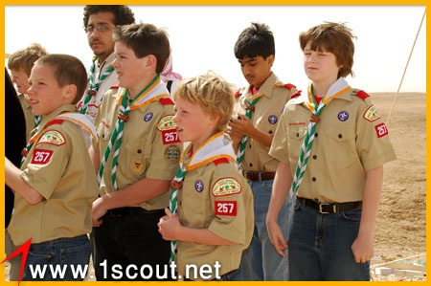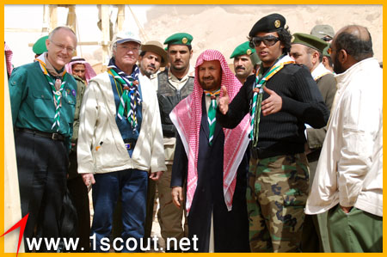
رغم جمال الصورة وتوحيد جميع قطع الزي الكشفي لهذه الفرقة .. إلا أننا نلاحظ أن اختيار اللباس العسكري يعتبر مخالفا للائحة الزي الكشفي للبلد!!
من الأخطاء الشائعة ارتداء "الكاب" الرياضي مع اللباس الكشفي!! رغم وجود لائحة واضحة للزي الكشفي من طرف الجمعيات الكشفية الرسمية إلا أننا نلاحظ تفاوت كبير في هذه الصورة من حيث لون اللباس الكشفي، ونظام الخياطة، ونظام اللبس، وغطاء الرأس، ووضع الشارات والأوسمة!! زي جميل .. ولكن نلاحظه المبالغة في تعليق الأوسمة والباجات وبشكل عشوائي، ومخالف للائحة الزي الكشفي، مع ملاحظة عدم وجود أي شارة للهوايات والجدارة!!
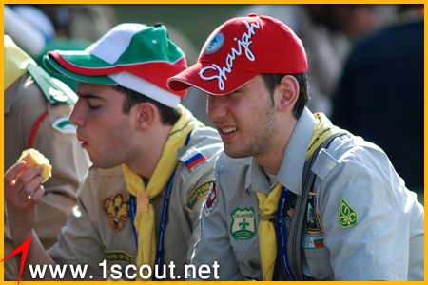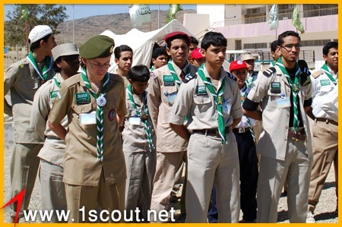
إن حركة الكشافة مبنية على القيم الإيجابية فكلما ارتدينا الزي الموحد كلما ربطنا أنفسنا بتلك القيم اذ يمكن أن يميزنا أي شخص, ويعد الزي الكشفي الهوية الكشفية لمنتميها.. لذلك يجب علينا أن نفخر بالانتماء لهذه الحركة ونعبر عن هذا الانتماء من خلال ارتداء اللباس الكشفي الموحد.

المنديل الكشفي (scout scarf‏) أو "الفولار"
هو أحد مميزات اللباس الكشفي، ويعد من الرموز الكشفية التي أصبح متعارفا عليها في جميع أنحاء العالم، ظهر أوائل القرن العشرين وبتوصيه من بادن باول إذ كانت ترتدى من قبل قوة الشرطة الأفريقية من ارتداه، يعد المنديل الكشفي أحد أهم مكونات اللباس الكشفي وله ألوان ونقوش مختلفة تستخدم للدلالة على ترتيب الأفواج وتنظيمها. وفي الحقيقة أن لهذا المنديل العديد من الدلالات ولنشأته قصة طريفة، كما أنه يتدرج إلى ثلاث رتب يتصعد خلالها القائد الكشفي من واحدة إلى الأخرى. ففي عام 1919م عندما بدأت الحركة الكشفية آخذة في الانتشار، تولدت الحاجة إلى تدريب عدد من القيادات يكون مسؤولا عن قيادة الحركة، فأقام بادن باول دورة تدريبية لعدد من القيادات في هذا العام، وعقد الدراسة في مخيم جيلويل بارك بإنجلترا، والذي أصبح منذ ذلك التاريخ أول مركز لتدريب القيادات الكشفية في العالم، وفي ختام الدورة التدريبية أراد بادن باول أن يمنح القادة المتدربين رمزا أو شارة أو وساما يميزهم عن غيرهم من القادة الذين لم يحضروا تلك الدورة التدريبية فابتكر لذلك ما أطلق عليه في حينه وسام الغاب الذي عرف فيما بعد بوسام الشارة الخشبية.
فعندما أراد بادن باول أن يدرب مجموعة أخرى من القيادات لتصبح قادة للقادة أي أن يعدهم لا لقيادة الفرق الكشفية ولكن لتدريب القادة فما كان منه إلا أن أخذ نخبة من القيادات التي سبق ومنحها وسام الشارة الخشبية ليضمهم إلى دورة تدريبية أخرى للشارة وبنفس المنهج التدريبي أي أن يعيد لهم التدريب وفي نهايته منح كل واحد منهم حبة أخرى يضيفها إلى وسام الشارة ليصبح لديه ثلاث حبات. وبعد فترة عين بادن باول أحد هؤلاء القادة ليكون قائدا لمركز تدريب جيلويل بارك ويصبح من صلاحياته منح هذا الوسام للمتدربين، فكان قادة الكشافة يتوافدون على مركز تدريب جيلويل من جميع أنحاء العالم ليتدربوا ويحصلوا على وسام الشارة الخشبية من هناك، وكان من بينهم عددا لأبأس به من المنطقة العربية.

ظهور المنديل
بعد انتهاء حصار البوير (ضمن حرب البوير الثانية) عام 1900 عُهد إلى بادن باول أمر تأمين سلامة الأوضاع في مافكنج، وفي يونيو 1901 فبدأ بتكوين قوة الشرطة الأفريقية من الشباب ولقد أختار بادن باول ملبساً خاصاً بهذه القوة وهو أشبه بملابس الكشافة المعروفة حالياً، وكان غطاء الرأس لهم هو الطربوش وكانوا يستخدمون الدراجات في تنقلهم وتحركهم. وأختار المنديل المثلث كعلامة لهم حول العنق لما كان من تأثير هذا المنديل في الإسعافات الأولية والاستخدامات الأخرى.
- المنديل والكشافة:
عندما تأسست الحركة الكشفية كان للمنديل الوجود الأكبر فيها حيث:
- يقام له الاحتفال لارتدائه.
- لابد من القسم بوعد الكشافة كشرط ارتدائه.
- له لون خاص وعلامات خاصة. لتميز المجموعة الكشفية.
- له من الاحترام حتى أعتبر أنه شرف الكشاف، وذلك استخلاصاً من البند الأول لقانون الكشافة: "الكشاف صادق وشرفه موثوق به" لذا يعتبر المنديل شرف الكشاف كونه ينمى في الكشاف اعتزازه، ويشير إلى واحتفاظه بالمنديل واعتزازه بمجموعته وكشفتيه وأنه ليس مجرد قطعة من القماش حول رقبته، فالمنديل رمز الكشفية. تضع المجموعة الكشفية رمزها الكشفي على مثلث المنديل بحيث يظهر على ظهر رقبة الكشاف عند ارتدائه.

أهمية المنديل الكشفية:
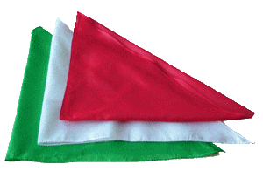
أن الحياة الكشفية معرضة للمخاطر من حيث عيشه في الخلاء والغابات وممارسة اللعاب والفعاليات الكشفية منها المسيرات الراجلة وتتبع الآثار اجتياز العراقيل فجميعها معرضة للمخاطر جمة، وقد يستخدم الكشاف الربطة الكشفية عند الحاجة إليها مستخدمها بمثابة الإسعافات الأولية بلفها حول الإصابات والجروح. فضلا عن أنها تعطي جمالية عند ارتدائها.
من الضروري أن يكون المنديل من القماش القطني ذلك لأن:
- احتكاك القطن برقبة الكشاف لا يؤثر سلبياً صحياً.
- الألياف الصناعية تحمل شحنات كهربية ستاتيكية تؤثر على الإنسان فلا يجب أن يصنع منها المنديل الكشفي.
- أطراف المنديل الكشفي المصنوع من الألياف الصناعية تنزلق من مكان عقدة المنديل مع حركة الجسم فتغير من شكل ووضع المنديل بما لا يليق وتسبب فقد عقدة المنديل.
- لابد من اختيار القماش من لون.
- سهل العثور عليه عند احتياجه.
- لا يتغير مع الغسيل أو استمرار استخدامه.
- له معنى وبهجة (فلا يجب أن تختار اللون الأسود أو قماش القطيفة مثلاً).
- توافرت الأقمشة ذات الألوان المعالجة ضد الضوء والحرارة والأتربة.

يحفظ المنديل الكشفي كأي ملابس ترتدي لابد من غسلها وتجفيفها في الشمس وكيها ثم طيها بطريقة معينة تخصها للاحتفاظ بها لاستخدامها.

ارتداء المنديل
اختلفت طريقة ارتداء المنديل بالإضافة إلى أن بعضها أندثر نتيجة:
- عدم فهم القادة للقيم الكشفية.
- التغاضي عن بعض الأمور الذي أدى إلى تجاهل كل الأمور.
- نقص في معلومات القادة وعدم ممارستهم وعدم متابعتهم.

أولا: المنديل في الأشبال
- يرتدى المنديل في مرحلة الأشبال بالطريقة العادة (كما في الكشاف).
- يعقد الشبل أحد طرفى المنديل على الطرف الأخر بعقدة بسيطة يعلمها له قائدة (آكيلا).
- تعقد هذه العقدة عند ارتداء الشبل ملابسه ومنديله لتذكره بما يلى :
  - أن يفعل معروفاً في يومه كما ينص قانون الأشبال: (أن أصنع معروفاً كل يوم)
  - إن صنع معروفاً في يومه قام بفك العقدة.
  - إن لم يصنع معروفاً ولم يؤذ أحد فإن يومه مر بسلام فيفك العقدة.
  - إذا نظر إلى العقدة وحاول فكها ولم يجد سبباً فعليه مراجعة نفسه وسؤال قائده ووالديه.
  - من متابعة الوالدين للشبل أن يتأكدا أنه عقد المنديل أمامهم صباحاً وفكه للعقدة أمامهم مساءً في الأيام التي لا يرتدى فيها ملابسه الكشفية.

ثانيا: المنديل في الكشافة
- يرتدى المنديل حول العنق.
- يتم لف قاعدة المنديل إلى رأسه من ظهر المنديل لفاً بسيطاً وليس برماً حتى يظهر لطرفى المنديل سمكاً سخياً
  - إذا نُظر إلى منديل مخيم التدريب الدولي يلاحظ باطن طرفيه ظاهراً.
  - إذا نُظر إلى صورة بادن باول وطريقة ارتدائه لمنديل مخيم التدريب الدولي لكان هذا هو نموذج التعامل مع المنديل.
  - لا يجب برم المنديل برماً شديداً.

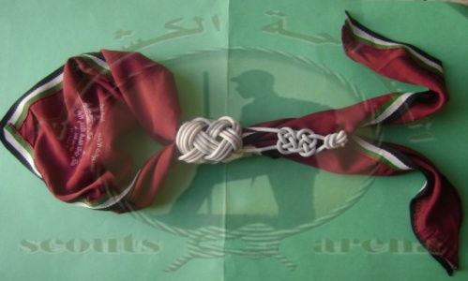
ثالثا: المنديل في المرشدات
ترتدي جميع مراحل المرشدات منديلاً مطوياً عدا القائدات فيرتدونه ملفوفاً (طبقاً لأحكام اللائحة التفصيلية). وتضع الزهرات والمرشدات والجوالات الشارة المعدنية للمرشدات على المنديل المطوي.

طي وارتداء المنديل:
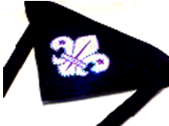
- يطوى رأس المثلث إلى منتصف القاعدة ويكرر للحصول على طيه أخيرة على هيئة شريط ارتفاعه يعادل 7 : 10 سم.
- يطوى طول الشريط نصفين.
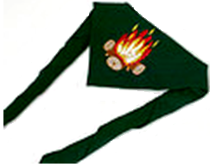
- يتم عمل عقدة بسيطة من طرف الشريط على الآخر بحيث يتبقى من الطرفين ما يساوى أكبر بقليل من محيط رقبة المرشدة.
- يتم ضبط الشكل الناتج من العقدة البسيطة لتصبح بشكل عقدة رباط العنق (الكرافات).
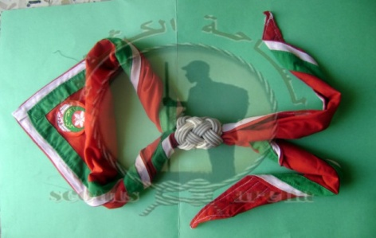
- يلبس الشكل الناتج وكأنه رباط عنق حول الرقبة من تحت ياقة القميص أو الفستان.
- يربط الطرفان بعقدة المعطوفة (الأفقية) من خلف الرقبة.
- توضع الشارة المعدنية للمرشدات تحت مثلث عقدة رباط العنق في منتصف طول وعرض الرباط.

عقدة المنديل (WOGGLE):
- يجمع طرفي المنديل إلى بعضهما عند أسفل رقبة الكشاف بعقدة المنديل.
- نطلق على عقدة المنديل (الووجل " WOGGLE").
- تأخذ عقدة المنديل أشكالاً كثيرة لا تحصى.
- يعمل من أي خامة تصلح وتعطى قيمة جمالية.
- يجب أن تشير عقدة المنديل وخامته إلى التميز بأنه لا يوجد إلا في الكشفية.
- مرفوض أن يهمل البعض فيربط منديله بحبل أو دوبارة أو دبلة أو يجمع الطرفين بعقدهما حول بعضها.
- مرفوض برم طرفي المنديل حول بعضهما كل هذه المرفوضات تسيء إلى المظهر والأناقة الكشفية.

المنديل الدولي للقادة:
من شروط منح الشارة الدولية للقادة تخصيص منديل دولي هو منديل مخيم التدريب الدولي "جلول بارك"، وهو بلون لحاء الخشب ويحمل شارة ملبس الجونلة الإنجيليزية. إذا لم يستمر القائد في قيادة كشفية فالجمعية الكشفية حق استرداد منديل مخيم التدريب الدولي.
وقد اختار بادن باول هذا الوسام حيث كان له دلالات سابقة مرت به خلال تجربته الطويلة ورحلاته في كل من الهند وأفريقيا وأوروبا. فالوسام المكون من ثلاثة أجزاء هي: المنديل، والشارة، وعقدة المنديل؛ كان لكل واحدة منها رمزا ودلالة في حياة بادن باول يرتبط بالإرهاصات الأولى في ذهنه حول نشأة الحركة الكشفية.
لكل جزء من المنديل دلالة هامة: فالوسام المكون من خيط من الجلد الأسود معقودا في نهايته حبتان من خشب البامبو أو كما يسميه البعض الخيزران، نجد أن بادن باول قد أخذ هذا الرمز من أفريقيا وتحديدا من إحدى قبائل الزولو، الذين نزل باول في أراضيهم واضرته الظروف العسكرية أن يدافع عن قراهم ضد هجمات الهولنديين، فأراد زعيم القبيلة أن يكرمه فأهدى له حبلا من الجلد الأسود معقودا به حبات من الخيزران وعلقها في رقبته تقديرا له وعرفانا بفروسيته، وقد كان من عادات تلك القبائل إذا بلغ الفتى فيهم مبلغ الشباب أطلقوه في الغابات وحيدا دون مؤونة ليعيش ما يقرب من ثلاثة سنين فإذا عاد بعدها إلى القبيلة سالما معافا فيعني أنه استطاع أن يتغلب على عناصر الطبيعة في الغابة من وحوش كاسرة وعوامل جوية صعبة، وأصبح جديرا بالحياة، فيستقبله زعيم القبيلة وأفرادها بالترحاب وتجرى له مراسم ما يعرف بحفل التنصيب يعلن فيها أنه أصبح رجلا مكتمل الرجولة، ويصبح من حقه أن يختار أي فتاة في القبيلة لتصبح زوجا له. ومن هذه الحادثة أخذ بادن باول فكرة وسام الشارة والذي أطلق عليه في حينها وسام الغاب، على اعتبار أن القيادات التي تم تدريبها في تلك الدورة التدريبية قد اجتازوا مهارات التعايش في الخلاء الذي هو ملعب الكشاف وساحة نشاطه، وأصبح يعتمد عليهم في قيادة غيرهم من الشباب.

منديل الشارة الخشبية:
وهو عبارة عن شكل المنديل الكشفي العادي المتعارف عليه، غير أن له لونا مميزا اختاره بادن باول بنفسه ليكون مميزا، وهو يصنع من الصوف الخالص، أو القطن الخالص، وردي اللون، ومثبت في زاويته السفلية مستطيلا من القماش عبارة عن نسيج مخطط، وهذه النوعية من القماش هي المستخدمة في صناعة الأذار (التنورة) الاسكتلندية التي هي جزء من الزي التقليدي للانجليز، والتي تتشابه في عموم شكلها لكن لكل منطقة شكلا مميزا من النسيج من حيث تقاطع الخطوط المكونة للنسيج، وقد اختار بادن باول شكل النسيج الخاص بالمنطقة التي أقيم بها أول معسكر تدريبي تقديرا منه إلى أهل تلك المنطقة الذين تبرعو بموقع المخيم (جيلويل بارك)، والذي أصبح بادن باول فيما بعد عندما كرمته ملكة بريطانيا ومنحته لقب لورد فأطلق عليه: لورد أوف جيلويل بارك. ومن يومها احتكر مركز تدريب جيلويل بارك صناعة الوسام والمنديل الذي يحمل رمزهم، وأصبح جميع الحاصلين على وسام الشارة الخشبية يتقلدون هذا المنديل المصنوع هناك.
يعد من الرموز الكشفية التي أصبح متعارفا عليها في جميع أنحاء العالم، وفي الحقيقة أن لهذا المنديل العديد من الدلالات ولنشأته قصة طريفة، كما أنه يتدرج إلى ثلاث رتب يتصعد خلالها القائد الكشفي من واحدة إلى الأخرى. ففي عام 1919م عندما بدأت الحركة الكشفية آخذة في الانتشار، تولدت الحاجة إلى تدريب عدد من القيادات يكون مسؤولا عن قيادة الحركة، فأقام بادن باول دورة تدريبية لعدد من القيادات في هذا العام، وعقد الدراسة في مخيم جيلويل بارك بإنجلترا، والذي أصبح منذ ذلك التاريخ أول مركز لتدريب القيادات الكشفية في العالم، وفي ختام الدورة التدريبية أراد بادن باول أن يمنح القادة المتدربين رمزا أو شارة أو وساما يميزهم عن غيرهم من القادة الذين لم يحضروا تلك الدورة التدريبية فابتكر لذلك ما أطلق عليه في حينه وسام الغاب الذي عرف فيما بعد بوسام الشارة الخشبية. فالوسام المكون من ثلاثة أجزاء هي: المنديل، والشارة، وعقدة المنديل؛ كان لكل واحدة منها رمزا ودلالة في حياة بادن باول يرتبط بالإرهاصات الأولى في ذهنه حول نشأة الحركة الكشفية.
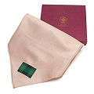
أما عقدة المنديل فقد ابتكرها بادن باول لتكون رباطا للمنديل الكشفي وهي عبارة عن خيط سميك من الجلد معقودا بطريقة معينة وهي إحدى العقد التي يستخدمها البحارة في مراكبهم. وقد أصبحت هذه العقدة رمزا كشفيا فيما بعد وعلامة على وحدة الحركة. هذا ما يتعلق بالوسام والمنديل والعقدة أما ما يتعلق بدرجات هذا الوسام فكما قلنا أنه على ثلاث درجات هي: الوسام ذو الحبتين، وذو الثلاث حبات، وذو الأربع حبات وهو أعلاها.

- شارات الهواية والكفاية والأوسمة
- شارات الهواية والخدمة: العلامات التي يحصل عليها عضو الحركة بعد اجتيازه لمهارات محددة.
- شارات الكفاية (الجدارة): العلامات التي يحصل عليها عضو الحركة الكشفية بناء على رتبته الكشفية.
- الأوسمة: العلامات التي تمنح بسبب التميز أو حضور المناسبات، أو كهدايا تذكارية للمناسبات الكشفية، وغالبا ما تكون معدنية.
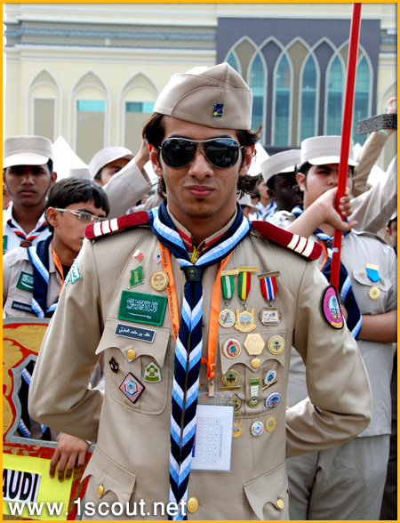
- تقاليد وضع الشارات على الزي الكشفي:
لكل مؤسسة كشفية طريقتها الخاصة ونظامها المستقل للزي الكشفي، وسنذكر هنا نموذجا للزي الكشفي المستخدم في الكثير من الدول العربية:
- علم الدولة: أعلى الجيب الأيمن.
- لوحة اسم الكشاف او القائد: أعلى الجيب الأيمن تحت علم الدولة.
- شارة الجمعية والجدارة (نجوم الخدمة): على الجيب الأيسر.
- شارة الجمعية: توضع في الزاوية الخلفية للمنديل الكشفي، وعلى غطاء الرأس، والعقدة الكشفية، والقرص المعدني للحزام.
- الشارة التذكارية: للمناسبة الحالية التي يحضرها وتستمر معه إلى وقت حضور
- مناسبة أخرى: الشارات التذكارية للمخيمات العربية والعالمية توضع على الجيب الأيمن, ويراعى أن توضع شارة آخر مخيم أو نشاط حضره الكشاف فقط. على الجيب الأيمن.
- شرائط العريف ونائبه: على الجيب الأيسر (يمين ويسار شارة الجمعية)، وبعض الجمعيات تضعها أعلى الكتف.
- اسم الجمعية: أعلى كل من العضد الأيمن والأيسر.
- اسم الفرقة: تحت اسم الجمعية على كل من العضد الأيمن والأيسر.
- علامة الطليعة أو السداسي: على العضد الأيسر.
- شارات الهواية: على العضد الأيمن.
- شارات هوايات الخدمة العامة: في العضد الأيسر. إذا كان عدد شارات الهواية من (1) إلى (4) تثبت على هيئة خط راسي. وإذا كان عددها من (5) إلى (8) تثبت على هيئة خطوط راسية متوازية. وإذا تجاوز عدد شارات الهوايات ثمانية تثبت على وشاح يوضع على الكتف الأيمن ويمتد إلى الخصر الأيسر ملفوفا على جسم الكشاف..
ملاحظة: قد توجد بعض الاختلافات البسيطة في تقاليد وضع الشارات بين المراحل الكشفية وكذلك بين جمعية وأخرى.
- شارات الجوالة
- عند ارتداء الشارات الكشفية :
    - شارة الجيب مثل الكشاف المبتدئ
    - شريط احضر فوق قلابة الكتف مطرز عليه شارة الكشافة
- عند ارتداء الملابس المدنية : شارة كتفيه معدنية بيضاء
شارات الرائد: شريط من الصفوف الأحمر على جيبه الأيسر.
شارات وكيل القائد: شريط واحد احمر اللون الشارة على الجيب الأيسر.
شارت الرائد (رئيس العشيرة): وضع ثلاث أشرطة حمراء على أن تتوسطها الشارة فوق الشريط الوسط.
- الشارة الخشبية:
الوسام المكون من خيط من الجلد الأسود معقودا في نهايته حبتان من خشب البامبو أو كما يسميه البعض الخيزران، نجد أن بادن باول قد أخذ هذا الرمز من أفريقيا وتحديدا من إحدى قبائل الزولو، الذين نزل باول في أراضيهم واضرته الظروف العسكرية أن يدافع عن قراهم ضد هجمات الهولنديين، فأراد زعيم القبيلة أن يكرمه فأهدى له حبلا من الجلد الأسود معقودا به حبات من الخيزران وعلقها في رقبته تقديرا له وعرفانا بفروسيته، وقد كان من عادات تلك القبائل إذا بلغ الفتى فيهم مبلغ الشباب أطلقوه في الغابات وحيدا دون مؤونة ليعيش ما يقرب من ثلاثة سنين فإذا عاد بعدها إلى القبيلة سالما معافا فيعني أنه استطاع أن يتغلب على عناصر الطبيعة في الغابة من وحوش كاسرة وعوامل جوية صعبة، وأصبح جديرا بالحياة، فيستقبله زعيم القبيلة وأفرادها بالترحاب وتجرى له مراسم ما يعرف بحفل التنصيب يعلن فيها أنه أصبح رجلا مكتمل الرجولة، ويصبح من حقه أن يختار أي فتاة في القبيلة لتصبح زوجا له. ومن هذه الحادثة أخذ بادن باول فكرة وسام الشارة والذي أطلق عليه في حينها وسام الغاب، على اعتبار أن القيادات التي تم تدريبها في تلك الدورة التدريبية قد اجتازوا مهارات التعايش في الخلاء الذي هو ملعب الكشاف وساحة نشاطه، وأصبح يعتمد عليهم في قيادة غيرهم من الشباب.
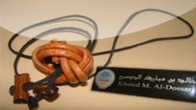
فعندما أراد بادن باول أن يدرب مجموعة أخرى من القيادات لتصبح قادة للقادة أي أن يعدهم لا لقيادة الفرق الكشفية ولكن لتدريب القادة فما كان منه إلا أن أخذ نخبة من القيادات التي سبق ومنحها وسام الشارة الخشبية ليضمهم إلى دورة تدريبية أخرى للشارة وبنفس المنهج التدريبي أي أن يعيد لهم التدريب وفي نهايته منح كل واحد منهم حبة أخرى يضيفها إلى وسام الشارة ليصبح لديه ثلاث حبات. وبعد فترة عين بادن باول أحد هؤلاء القادة ليكون قائدا لمركز تدريب جيلويل بارك ويصبح من صلاحياته منح هذا الوسام للمتدربين، فكان قادة الكشافة يتوافدون على مركز تدريب جيلويل من جميع أنحاء العالم ليتدربوا ويحصلوا على وسام الشارة الخشبية من هناك، وكان من بينهم عددا لأبأس به من المنطقة العربية.
وبعد أن اتسعت رقعة الحركة الكشفية في العالم وتزايدت أعداد المتدربين لم يعد في إمكان مركز جيلويل بارك أن يفي بهذا الغرض لوحده فضلا عن التكاليف الباهظة التي يتكبدها المتدرب للسفر والإقامة وغير ذلك، وحلا لهذه المشكلة تم تعيين أربعة من القادة الذين تم تدريبهم في جيلويل وأثبتوا كفاءة عالية ليكونوا مساعدين لقائد تدريب جيلويل، ويمثلون أقاليم مختلفة من العالم، وتكون مهمة كل واحد منهم أن يكون مفوضا من قبل قائد تدريب جيلويل في عقد دراسات الشارة الخشبية في الإقليم التابع له، وأن يجيز القيادات للحصول على وسام الشارة. ومما يذكر أن القائد / عزيز بكير – وهو من مصر كان أحد هؤلاء الأربعة، فكان أغلب القيادات العربية الموجودة في الصف الأول الآن ومن سلفهم قد تتلمذوا على يديه، وكان كل من يريد أن يحصل على الشارة لا يمر بها إلا من مدرسته التدريبية، فكان بحق معهدا للتدريب وموسوعة في مجاله، ولا زال كبار القادة يذكرونه بمواقفه التعليمية الفذة.
وفي عام 1969م ومع توسع آخر للحركة الكشفية أصبح قائد تدريب جيلويل والأربعة من معاونيه غير كافين للقيام بمهمة التدريب في الوقت الذي أصبح فيه يتوفر عدد من القيادات المؤهلة في كل دولة، فعقد في هذا العام المؤتمر الكشفي العالمي في هلسنكي، وكان من بين توصياته التاريخية الهامة، ما عرف بلا مركزية التدريب أي أن يصبح لكل دولة قائد تدريب دولي معترف به (أربع حبات) ويكون من صلاحياته إقامة دورات الشارة الخشبية ومنحها للمتدربين.
- عقدة المنديل:
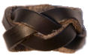
فقد ابتكرها بادن باول لتكون رباطا للمنديل الكشفي وهي عبارة عن خيط سميك من الجلد معقودا بطريقة معينة وهي إحدى العقد التي يستخدمها البحارة في مراكبهم. وقد أصبحت هذه العقدة رمزا كشفيا فيما بعد وعلامة على وحدة الحركة. هذا ما يتعلق بالوسام والمنديل والعقدة أما ما يتعلق بدرجات هذا الوسام فكما قلنا أنه على ثلاث درجات هي:
الوسام ذو الحبتين، وذو الثلاث حبات، وذو الأربع حبات وهو أعلاها.
ولكن ظل صناعة منديل الشارة عملية مركزية تسيطر عليها المنظمة الكشفية العالمية، حيث تطلب منها الجمعيات الأعداد التي تحتاجها سنويا (بالطبع ليس مجانا) حيث يعد بيع منديل الشارة الآن أحد موارد تمويل المنظمة العالمية.
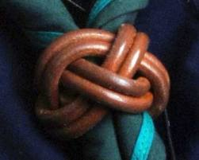
- وسام الغاب
وبعد أن اتسعت رقعة الحركة الكشفية في العالم وتزايدت أعداد المتدربين لم يعد في إمكان مركز جيلويل بارك أن يفي بهذا الغرض لوحده فضلا عن التكاليف الباهظة التي يتكبدها المتدرب للسفر والإقامة وغير ذلك، وحلا لهذه المشكلة تم تعيين أربعة من القادة الذين تم تدريبهم في جيلويل وأثبتوا كفاءة عالية ليكونوا مساعدين لقائد تدريب جيلويل، ويمثلون أقاليم مختلفة من العالم، وتكون مهمة كل واحد منهم أن يكون مفوضا من قبل قائد تدريب جيلويل في عقد دراسات الشارة الخشبية في الإقليم التابع له، وأن يجيز القيادات للحصول على وسام الشارة. ومما يذكر أن القائد / عزيز بكير – وهو من مصر كان أحد هؤلاء الأربعة، فكان أغلب القيادات العربية الموجودة في الصف الأول الآن ومن سلفهم قد تتلمذوا على يديه، وكان كل من يريد أن يحصل على الشارة لا يمر بها إلا من مدرسته التدريبية، فكان بحق معهدا للتدريب وموسوعة في مجاله، ولا زال كبار القادة يذكرونه بمواقفه التعليمية الفذة.
وفي عام 1969م ومع توسع آخر للحركة الكشفية أصبح قائد تدريب جيلويل والأربعة من معاونيه غير كافين للقيام بمهمة التدريب في الوقت الذي أصبح فيه يتوفر عدد من القيادات المؤهلة في كل دولة، فعقد في هذا العام المؤتمر الكشفي العالمي في هلسنكي، وكان من بين توصياته التاريخية الهامة، ما عرف بلا مركزية التدريب أي أن يصبح لكل دولة قائد تدريب دولي معترف به (أربع حبات) ويكون من صلاحياته إقامة دورات الشارة الخشبية ومنحها للمتدربين.
ولكن ظل صناعة منديل الشارة عملية مركزية تسيطر عليها المنظمة الكشفية العالمية، حيث تطلب منها الجمعيات الأعداد التي تحتاجها سنويا (بالطبع ليس مجانا) حيث يعد بيع منديل الشارة الآن أحد موارد تمويل المنظمة العالمية.
- العصا الكشفية .
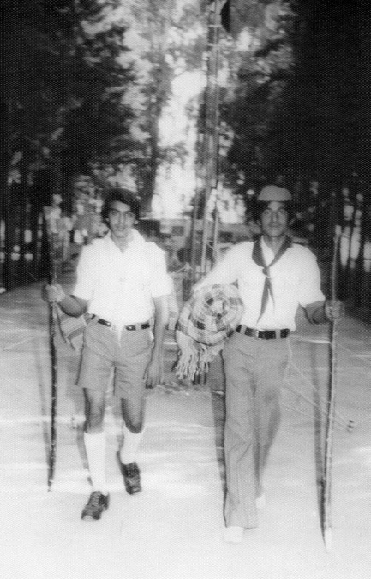
العصا أداة أساسية للمسافر في الهواء الطلق منذ آلاف السنين، فهي وسيلة لدعم القدمين والساقين من التعب أو الانزلاق وتأمين التوازن. ودعم الأحمال والدفاع عن النفس، ولقرون طويلة استخدمت العصا لمئات الأغراض.
وللعصا دور كبير في حياة الناس عبر التاريخ وفي جميع الثقافات والحضارات، وقد وجدت العصا في النقوش الهيروغليفيه للمسافرين. فالهنود الحمر استخدموا العصا وأبدعوا في تزيينها واعتبروها رمز للسلطة والقوة، وبقيت العصا إلى عصرنا الحاضر في يد الهنود الحمر يستخدمونها في إحياء ذكرا الانتصارات العسكرية.. والرجل الأسود في أفريقيا لم يستغني أبدا عن العصا ولازالت محل افتخار ووجاهة بالنسبة له. وفي الحضارة الصينية بقيت العصا مصدرا للقوة وسلاحا يتدرب عليه الناس منذ طفولتهم لاستخدامها في فنون القتال الشرقية. ومن الناحية الدينية ورد ذكر العصا في الكتب السماوية كما عند المسيحيين واليهود والمسلمين، وقد اهتم العرب كثيرا بالعصا، لا سيما أنها وردت في القرآن الكريم والسنة النبوية. قال تعالى: (وَمَا تِلْكَ بِيَمِينِكَ يَا موسى قَالَ هِيَ عَصَايَ أَتَوَكَّأُ عَلَيْهَا وَأَهُشُّ بِهَا عَلَى غَنَمِي وَلِيَ فِيهَا مَآرِبُ أُخْرَى) (سورة طه اية 17).
إذن العصا الكشفية هي عبارة عن عصا يحملها ويستخدمها الكشاف في رحلاته ومخيماته المختلفة وطولها تقريبا متر وعشرون سنتيمتر أو خمسة إقدام.

- فوائد عصا الكشاف في الحياة الكشفية:
نود أن نذكر أهمية العصا الكشفية بالنسبة لممارسة حياته الكشفية واهمها:
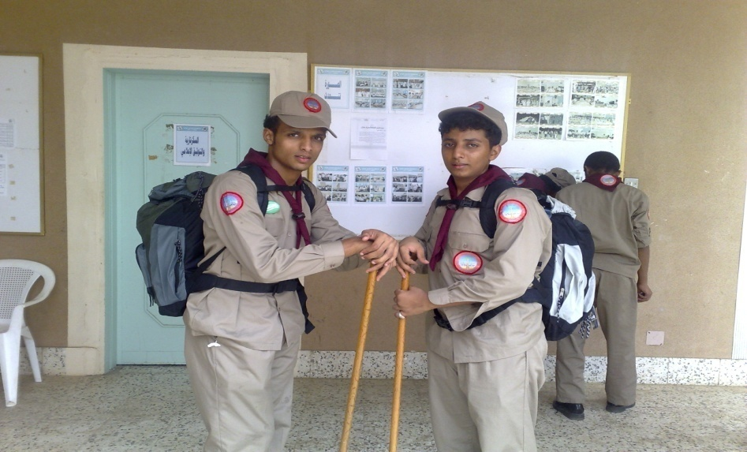
- الرحلات: المساعدة في المشي والاتكاء، وتفحص وتحريك الجذوع والمخلفات، وإشارة استغاثة.ويمكن استخدامها للمشي على الجليد، أو دفع القارب في البحيرات ومياه الأنهار.
- القياس: قياس الارتفاعات والأعماق والمسافات بالطرق المعروفة كشفيا.
- الطهي: تعليق الأواني مثل نار الصياد، أو تحريك الإناء وحمله من فوق النار، أو صنع حامل ثلاثي.
- الصيد: يمكن استخدام العصا في الصيد البري كرمح أو قوس،وفي الصيد البحري أيضا كرمح أو بتعليق خيط صيد السمك في طرفها.
- النماذج: لصنع العديد من الأعمال الريادية بجمع عصي بقية الأعضاء في المخيم، أو بعصا واحدة كرفع العلم، أو مأوى، أو منشر غسيل.
- الرياضة والمساعدة: القفز فوق الأشياء، أو سحب شخص بعيد، أو رفع الأشخاص أو الأشياء، وكذلك الوصول للأشياء العالية.
- حمل الأدوات: كوضعها بالطريقة المعروفة على الكتف، أو لحمل الأشياء الثقيلة بواسطة شخصين من الطرفين.
- الإسعاف: استخدامها كعكاز للمريض المصاب، أو صنع نقالة مع عصا أخرى، أو كسرها حسب الطول المطلوب لصنع جبيرة مؤقتة.
- الألعاب: كرسم وتخطيط الملاعب وحدودها، وبعضا لألعاب مثل القفز فوقها مع تغيير الارتفاع كل مرة، وتثبيتها وإسقاط الأطواق فيها، أو تثبيت الطوق ورمي العصا للمرور خلاله.
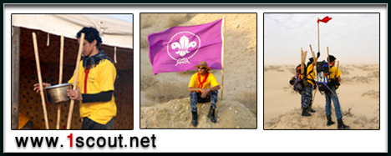
- مقاس ومواصفات العصا الكشفية:
والكشاف في وقتنا الحاضر يستفيد من العصا في كل ما ذكر أعلاه، كما يستخدمها في مئات الأشياء الأخرى التي يصعب حصرها. فعصا الكشاف من التقاليد الكشفية التي لا يمكن الاستغناء عنها سواء كان ذلك للحاجة الفعلية إليها إثناء الرحلات والمخيمات والمناشط الكشفية الأخرى، أو لأنها من التراث الكشفي والعربي الذي ينبغي التمسك والاعتزاز به، ومن يطلع على الصور التاريخية للحركة الكشفية منذ بدايتها يلاحظ أن مؤسس الحركة كان يظهر في كثير من الصور وهو يمسك العصا الكشفية، كما أننا نجد العصا في الكثير من الرسومات الكشفية التي كان يضعها في مذكراته ومؤلفاته. إضافة إلى أن الكثير من الصور التاريخية توضح اصطحاب الكشافة للعصا الكشفية في المخيمات والعروض الكشفية وكذلك أثناء أداء التحية الكشفية كما هو معروف حسب التقاليد الكشفية.
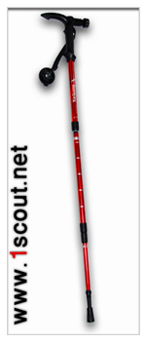
يعتمد طول العصا على طول ووزن الكشاف الذي سيستخدمها، فمن المستحسن اختيار العصا التي تجلب الراحة للكشاف وتساعده على المشي بيسر وسهولة ولا تكون عائقا له بسبب قصرها أو طولها أو سماكتها.
وفي الغالب يستحسن أن لا تكون أقصر من مستوى الخصر، ولا أطول من مستوى ذقن الكشاف، ويكون الطول في المتوسط متر ونصف تقريبا.
وينبغي أن يتم اختيار نوع الخشب الذي تصنع منه العصا بعناية، وبالطبع يعتمد ذلك على المنطقة التي يعيش فيها الكشاف، فينبغي اختيار العصا الكشفية من أقوى أنواع الخشب الموجودة المتوفرة. ولا يشترط في عصا الكشاف نوع معين كما يشاع عن شجر الزيتون. ومن المعروف أن أقوى وأفضل أنواع العصي يتم استخراجها في المنطقة العربية من أشجار الزيتون البري (العتم), كما قد تكون من القصب أو الخيزران أو خشب الأبنوس .
ويراعى في اختيار العصا أن لا تكون من خشب لين سهل الانحناء ولا ذو سمك ضعيف يسهل كسره أو سمك كبير يصعب مسكه. ومن المهم أن تكون قاعدة العصا قوية جدا لأن الحمل الأكبر والضغط سيكون عليها، وكذلك تكون مستقيمة قدر المستطاع بحيث لا تكون الانحناءات فيها كبيرة وتؤثر على الاستخدام السليم لها.
- كيف نحصل على العصا الكشفية:
يمكن للكشاف الحصول على العصا الكشفية بطريقتين:
الأولى: أن يصنع الكشاف العصا بنفسه بقطعها من جذوع الأشجار المناسبة، وهذا هو الأفضل.
الثانية: أن يشتريها من المحلات التجارية المختصة في بيع الأدوات الكشفية والرحلات والمغامرات.
- كيف نصنع العصا الكشفية:
إذا وجدت الشجرة المناسبة التي ستصنع منها العصا الكشفية فعليك بالخطوات التالية:
- اختيار الجذع المناسب في طوله وسمكه وقطعه باستخدام البلطة (الكشاف لا يقطع الجذوع الخضراء).
- استخدم المطواة لتنظيف الجذع من الأوراق والفروع الصغيرة.
- قد تضطر لإزالة اللحاء من الجذع (حسب نوع الشجرة) وفي الغالب يستحسن على الأقل إزالة اللحاء في الطرف العلوي من العصا لسلامة يدك وليونة الملمس، ويمكن تكرار ذلك في أسفل العصا لتعرضها للصدمات الكثيرة.
- من المستحسن وجود انحناء بسيط وسماكة في رأس العصا لتساعدك على مسكها ومنع انزلاقها من يديك (كن حذر إثناء عمل هذه الخطوة).
- للمحافظة على قوة العصا يمكنك إجراء بعض الخطوات كتنقيعها في الماء أو طلاءها بمادة حافظة، كما يمكن تعريضها للنار لتسويتها، وذلك حسب نوع الخشب المستخدم.
- ابدأ بتزيين العصا، وإضفاء لمساتك الفنية عليها وترك علامة يمكن من خلالها التعرف عليها ومن ذلك:
- لف أجزاء من العصا بحبال ملونة، أو الجلد، أو القماش،
- علق واربط الريش والخرز، في الأجزاء العلوية من العصا.
- انقش رسومات ذات دلالة كشفية أو شخصية .
- اكتب اسمك بواسطة الحرق أو الحفر على العصا، وكذلك تاريخ هذا اليوم .. وسيكون له ذكرى ثمينة في حياتك الكشفية.
- أضف حبل من الجلد في أعلى العصا يساعد في مسكها أو تعليقها وربما لاستخدامات أخرى أيضا.
- طلاء جزء منها بلون فاقع وربما كان ذلك مناسبا للسلامة إثناء السير ليلا.
يمكنك أيضا إضافة ابتكارات على العصا تساعدك على الاستخدام الأمثل لها وتساعدك على البقاء مثل:
- إضافة ثقب فيها للنظر إلى الأشياء البعيدة بوضوح ودقة وتقدير المسافات.
- تخطيط العصا بالسنتيمتر مثلا لاستخدامها في قياس الأشياء.
- وضع بوصلة صغيرة في رأس العصا.
- إضافة مصباح ضوئي من النوع الصغير الذي تستخدم فيه بطاريات الساعات.
- لف حبل على جزء من العصا، يمكنك فكه والاستفادة منه وقت الحاجة.
- لف خيط صيد السمك مع الخطاف على جزء من العصا، ويمكن جعل الخطاف أسفل الخيط، أو تغطيته بحيث لا يعرضك أو غيرك للخطر.
- يمكنك حفر الجزء العلوي من العصا ووضع بداخله كيس صغير يحتوي على بعض الأشياء الهامة كالتي توضع في السكاكين العسكرية، مثل أعواد الثقاب، وإبرة الخياطة، وقلم صغير، ..الخ.
- أنواع العصي الكشفية:
توجد في الأسواق عصي حديثة فيها مميزات مناسبة للكشافة كالإضاءة المتحركة والقدرة على امتصاص الصدمات، وتغيير القاعدة حسب الأرض التي تسير فيها. مع التحكم في طولها أثناء المشي، كما يمكن تصغير طولها بحيث تكون صالحة لوضعها في الحقيبة أثناء السفر، وتستطيع الاستفادة من الخطوط المرسومة عليها لتقدير وقياس المسافات، إضافة للعديد من المزايا والخدمات الأخرى. وتأتي هذه العصا بألوان متعددة أيضا.
كما يوجد نوع أخر توجد به سكين حديدية طويلة يمكن استخدامها كسلاح عند الحاجة.
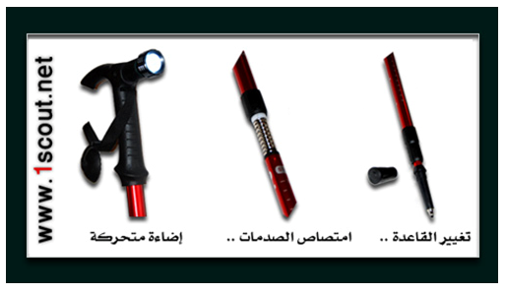

رابعا: المراحل العمرية.
- المراحل العمرية للكشافة:
ت | البنين | المراتب | الأعمار
1 | الأشبال | - الشبل المبتدئ  - الشبل ذو النجمة  - الشبل ذو النجمتين | 7- 8 سنوات  8- 9 سنوات  9- 10سنوات
2 | الكشاف | - الكشاف المبتدئ.  - الكشاف الثاني.  - الكشاف الأول. | 11- 12 سنة  12- 13 سنة  13- 14 سنة
3 | الكشاف المتقدم | 1. الكشاف المتقدم المبتدئ.  2. الكشاف المتقدم الثاني.  3. الكشاف المتقدم الأول. | 14- 15 سنة  15- 16 سنة  16- 17 سنة
3 | الجوالة | 1. مرتبة الأعداد  2. مرتبة التدريب  3. مرتبة الخدمة العامة | 18 – 25 سنة
- المراحل العمرية للمرشدات:
ت | البنات | المراتب | الأعمار
1 | الزهرات | - الزهرات المبتدئ  - الزهرات ذو النجمة  - الزهرات ذو النجمتين | 7- 8 سنوات  8- 9 سنوات  9- 10سنوات
2 | المرشدات | - المرشدة المتقدمة المبتدئة.  - المرشدة المتقدمة الثانية.  - المرشدة المتقدمة الأولى. | 11- 12 سنة  12- 13 سنة  13- 14 سنة
3 | المرشدات المتقدمة | 1. المرشدة المتقدم المبتدئ.  2. المرشدة المتقدمة الثانية.  3. المرشدة المتقدمة الأولى. | 14- 15 سنة  15- 16 سنة  16- 17 سنة
3 | الجولات  الدليلات | 1. مرتبة الأعداد  2. مرتبة التدريب  3. مرتبة الخدمة العامة | 18 – 25 سنة

وهناك مراحل أخرى في حقيقة الأمر وهي:
- مرحلة البراعم: وهي من سن3 إلى 7سنة. والتي استحدثه مؤخرا.
- مرحلة الجوال : وهي من سن 17 حتى يجتاز المنهج المقرر عليه.
- مرحلة القيادة: وهي عندما ينتهي الفرد من مرحلة جوال إلى أعلى.
- مرحلة الرواد: وهي من سن40 فأعلى ؛ وليس لهم علاقة مباشرة بالفرق الكشفية أو الإشراف عليها فهم في مرحلة الخبرة والتشريف.
- وهناك تنظيم في بعض الدول تسمى بالأسر الكشفية حيث تنظم الأسرة بالإجماع (الأب وإلام والأطفال) ولها برامج خاصة للمخيمات الكشفية تعنى بشؤون الأسرة.
خامسا: إشارات التشكيلات التجمع:
يلجأ قادة الكشافة وعرفاء الطلائع إلى استخدام بعض الإشارات لأجل التجمع الكشافين لحضور مراسيم معينة في فقرات منهاج المخيم أو الوحدات التدريبية أو أي تجمع كشفي مطلوب. وهناك إشارات متفق عليها بين الكشافين لتحقيق هدف تجمعا ما. وتقسم الإشارات إلى قسمين هي:
  - إشارات الصافرة:
تستخدم الصافرة كأداة للمناداة الكشافين في أي وقت وظرف لغرض إيصال طلب بعض المعلومات والمساعدات.
- الانتباه: وتكون صافرة طويلة واحدة (ــــــــــــــــــــــــــــــــــــــــــــ).
- التجمع: تكون صافرة طويلة للانتباه وتعقبها بثلاث صافرات متقطعة قصيرة (ـــــــــــــــــــــــــــــــــ ــــــــ ـــــــــ ــــــــ).
- مناداة عرفاء الطلائع: تكون صافرة طويلة للانتباه وتعقبها صافرتين قصيرتين متقطعتين (ــــــــــــــــــــــــــــــــــــــــ ـــــــــ ـــــــــ).
- التفرق: تكون ثلاثة صافرات طويلة (ـــــــــــــــــــــــــــ ــــــــــــــــــــــــــــــ ــــــــــــــــــــــــــــــــ).
- الخطرة وطلب المساعدة: تكون صافرة طويلة للانتباه تعقبها صافرة قصيرة واحدة ويكرر النداء. (ــــــــــــــــــــــــــــــــــــــــ ـــــــــ ) (ــــــــــــــــــــــــــــــــــــــــ ـــــــــ ).

  - إشارات التشكيلات:
يمكن للقائد أو من يقوم مقامه أن يطلب من أعضاء الفرقة، أو جميع الفرق الوقوف بعدة أشكال.. من خلال الإشارات التي تعبر على نوع التشكيل الذي يحتاجه لتجمع وذلك بحسب الغرض من الجمع، وقد يتحكم في شكل الاصطفاف (الجمع) مساحة المكان، أو عدد الأعضاء، أو عدد الفرق المراد جمعها، وتلك الإشارات يعملها المنادي بأوضاع اليدين بحركات تشير إلى تشكل لتجمع. وعادة ما يتم تنظيم الوقوف كالتالي:
- في حالة الوقوف على هيئة قاطرة (تشكيل القاطرات):
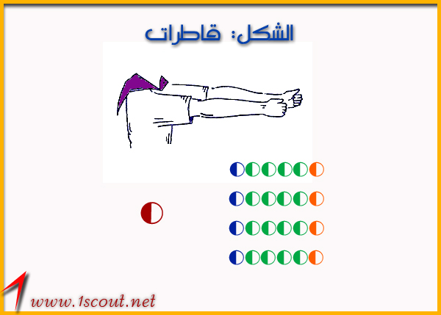
يحتاج هذا التشكيل غالبا في عملية التعداد أو الخروج لرحلات الخلوية أو مراسيم رفع العلم إذا كانت أعداد الطلائع كبيرة بحيث تقف الطلائع على شكل مربع ناقص ضلع.
- عريف الطليعة: يقف في مقدمة طليعته.
- نائب عريف الطليعة: يقف في مؤخرة طليعته.
- بقية الأعضاء: يقفون بين العريف والنائب على أن يكون الأقصر في الأمام، والأطول في الخلف.
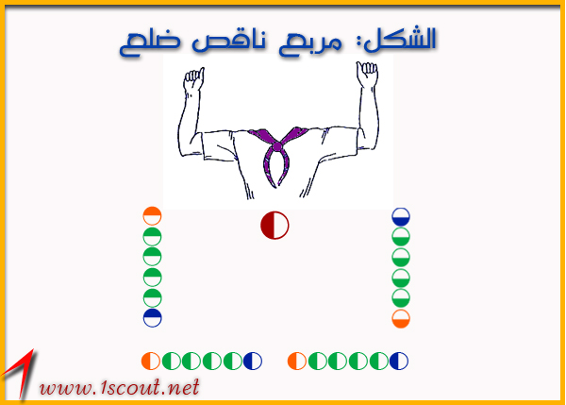
- تشكيل مربع ناقص ضلع:
يحتاج هذا التشكيل غالبا في المحاضرات أو مراسيم رفع العلم بحيث تقف الطلائع على شكل مربع ناقص ضلع ويقف آمر الطليعة على اليمين الطليعة ومساعدة على يسار الطليعة.
- تشكيل الإشعاع:
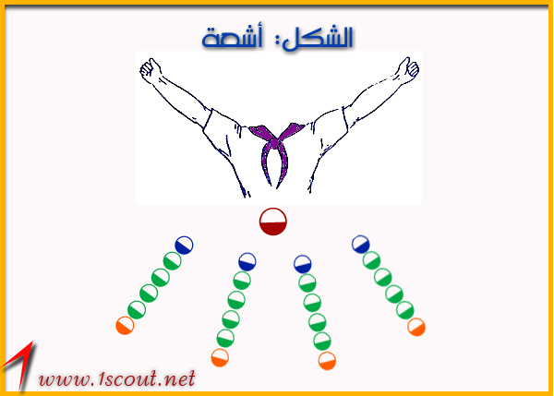
يحتاج هذا التشكيل غالبا في الاستعراضات ومراسيم رفع العلم إذا كانت أعداد الطلائع كبيرة بحيث تقف الطلائع على شكل مربع ناقص ضلع ويقف آمر الطليعة في مقدمة الطليعة ومساعدة آخرها.
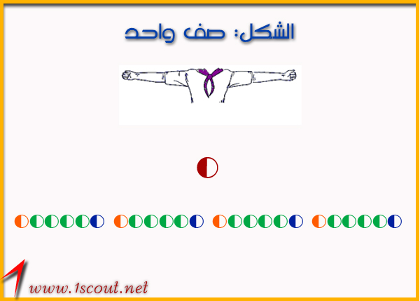
- تشكيل صف واحد:
يحتاج هذا التشكيل غالبا في عملية التعداد او الخروج لرحلات الخلوية بحيث تقف الطلائع على شكل خط واحد ويقف آمر الطليعة على اليمين الطليعة ومساعدة على يسار الطليعة.
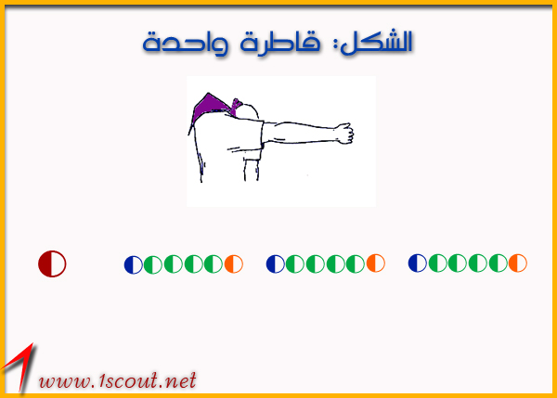
- تشكيل قاطرة واحدة:
يحتاج هذا التشكيل قبل الخروج لرحلات الخلوية بحيث تقف الطلائع على شكل خط واحد ويقف آمر الطليعة في مقدمة الطليعة ومساعدة آخرها.
- تشكيل نصف دائرة:
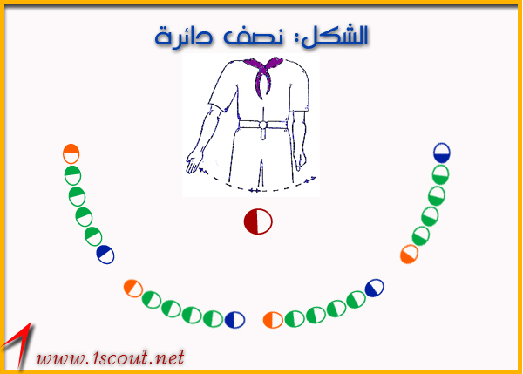
يحتاج هذا التشكيل في الاستعراضات ومراسيم رفع العلم وحفلة السمر وبعض المحاضرات بحيث تقف الطلائع على شكل قوس ويقف آمر الطليعة على اليمين الطليعة ومساعدة على يسار الطليعة.
- تشكيل الدائرة:
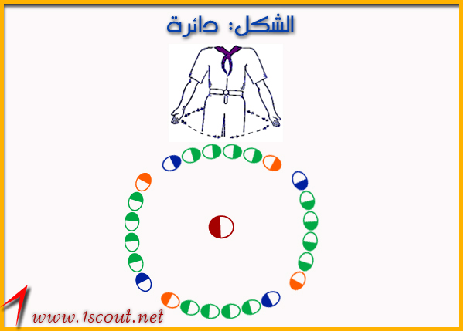
يحتاج هذا التشكيل في الاستعراضات والالعاب الكشفية والرياضية وبعض المحاضرات بحيث تقف الطلائع على شكل قوس ويقف آمر الطليعة على اليمين الطليعة ومساعدة على يسار الطليعة.

